
جامعة ميدأوشن
كلية الإعلام والتسويق
بكالوريوس التسويق الرقمي

بحث مقدمة لدرجة البكالوريوس في التسويق الرقمي
" اتجاهات دارسي التسويق الرقمي نحو دور ملف الأعمال الرقمي في تعزيز فرص التوظيف لديهم "
المملكة العربية السعودية - الرياض
(دراسة ميدانية)

إعداد: يارا عاصم راشد بن طلحه
الرقم الأكاديمي: 233000668
تحت إشراف
د/ شيرين كدواني

Midocean University
College of Media and Marketing
Bachelor of Digital Marketing

A Research Project Submitted in Partial Fulfillment of the Requirements for the Degree of Bachelor of Digital Marketing
Attitudes of Digital Marketing Students Toward the Role of Digital Portfolios in Enhancing Their Employment Opportunities: A Field Study in Riyadh, Saudi Arabia

Prepared by:
Yara Asim Rashid Bin Talha
Academic ID: 233000668
Supervised by:
Dr. Shireen Kadwani

ملخص الدراسة
شهدت بيئات العمل في السنوات الأخيرة تحولًا نحو الاعتماد على الأدوات الرقمية في تقييم الكفاءات المهنية، وأصبح ملف الأعمال الرقمي من الوسائل التي تمكّن الأفراد من توثيق مهاراتهم وخبراتهم وعرضها بصورة احترافية. وانطلقت هذه الدراسة من أهمية التعرف على واقع استخدام ملف الأعمال الرقمي لدى طلبة وخريجي تخصص التسويق الرقمي، ومدى إسهامه في تحسين فرصهم الوظيفية.
استخدمت الدراسة المنهج الوصفي المسحي، وتم جمع البيانات باستخدام الاستبانة من عينة مكونة من (170) مشاركًا. وركزت الدراسة على قياس مستوى الوعي بملف الأعمال الرقمي، والتعرف على دوافع استخدامه، والعوامل التي تعيق الاستفادة منه، إضافة إلى استكشاف تصورات المشاركين حول دوره في دعم التوظيف.
وأظهرت الدراسة أن غالبية المشاركين ينظرون إلى ملف الأعمال الرقمي بوصفه عنصرًا مهمًا في المنافسة على فرص العمل، وأن قيمته تكمن في قدرته على عرض الخبرات العملية والمهارات والمشروعات بصورة أكثر وضوحًا من الوسائل التقليدية. كما بينت النتائج وجود حاجة إلى تعزيز المعرفة العملية بآلية إعداد ملف الأعمال الرقمي، وتوفير فرص تدريبية تساعد الطلبة والخريجين على توظيفه بالشكل الذي يتوافق مع متطلبات سوق العمل.
وتبرز الدراسة أهمية دمج مهارات إعداد ملف الأعمال الرقمي في البيئة الجامعية، وتفعيل الشراكات مع الجهات المهنية والتدريبية؛ بما يسهم في رفع جاهزية الخريجين، وتعزيز قدرتهم على إبراز كفاءاتهم، ودعم توجهات التحول الرقمي وتنمية رأس المال البشري في المملكة العربية السعودية.

الكلمات المفتاحية:
ملف الأعمال الرقمي، التوظيف، التسويق الرقمي، طلبة الجامعات، الخريجون، سوق العمل، التحول الرقمي.

Abstract
In recent years, work environments have increasingly shifted toward the use of digital tools for evaluating professional competencies. As a result, the digital portfolio has become an effective means for individuals to document and present their skills, experiences, and achievements in a professional manner. This study was conducted to examine the current use of digital portfolios among students and graduates of the Digital Marketing program and to explore their role in enhancing employment opportunities.
The study adopted the descriptive survey approach, and data were collected using a questionnaire administered to a sample of 170 participants. The research focused on measuring participants' awareness of digital portfolios, identifying the motivations for their use, exploring the barriers that hinder their adoption, and examining participants' perceptions of their role in supporting employment opportunities.
The findings revealed that most participants viewed digital portfolios as an important tool for improving competitiveness in the job market. Their value lies in presenting practical experience, skills, and projects more effectively than traditional methods. The results also indicated a need to enhance practical knowledge of how to create digital portfolios and to provide training opportunities that enable students and graduates to use them effectively in line with labor market requirements.
The study highlights the importance of integrating digital portfolio development skills into university education and strengthening partnerships with professional and training institutions. Such efforts can improve graduates' employability, enhance their ability to showcase their competencies, and support Saudi Arabia's digital transformation and human capital development initiatives.

Key words:
Digital Portfolio, Employment Opportunities, Digital Marketing, University Students, Graduates, Labor Market, Digital Transformation

المقدمة
" اللهم لك الحمد حمداً طيباً مباركاً فيه، ملء السماوات والأرض، اللهم نسألك التوفيق والسداد في هذا البحث".
"اللهم افتح علي فتوح العارفين وعلمني ما ينفعني، وانفعني بما علمتني، وزدني علماً يارب".
يتطرق هذا البحث إلى موضوع مهم جداً في مجال التسويق الرقمي وهو ملف الأعمال الرقمي واهميته ولندرة الأبحاث السابقة والكتب العلمية بهذا الموضوع قررت ان اكتب بحثي عن هذا الموضوع ونرجو من الله التوفيق والسداد في هذا البحث، ونأمل أن يكون مساهمة قيمة في فهم أهمية هذا الموضوع وأثرها على فرص التوظيف لطلاب او خريجين التسويق الرقمي.
يشهد العالم تحولًا رقميًا متسارعًا أدى إلى تغييرات جوهرية في مختلف القطاعات، ومن أبرزها قطاع التعليم وسوق العمل، حيث أصبحت التقنيات الرقمية عنصرًا أساسيًا في تطوير الكفاءات المهنية ورفع جاهزية الأفراد للوظائف المستقبلية (مجلس الشؤون الاقتصادية والتنمية، 2016؛ World Economic Forum, 2025).
وفي ظل هذا التحول، أصبحت المهارات الرقمية والقدرة على توثيق الإنجازات والخبرات المهنية من المتطلبات التي يوليها أصحاب العمل اهتمامًا متزايدًا، خاصة في المجالات التي تعتمد على الابتكار والتقنيات الرقمية، ومنها التسويق الرقمي (وزارة الاتصالات وتقنية المعلومات، 2023؛ World Economic Forum, 2025).
ويُعد ملف الأعمال الرقمي (Digital Portfolio) من الأدوات الحديثة التي تُمكّن الطلبة والخريجين من عرض مهاراتهم ومشروعاتهم وخبراتهم بصورة احترافية، بما يسهم في بناء هويتهم المهنية وتعزيز قدرتهم التنافسية في سوق العمل (Mitchell et al., 2021؛ Garro Aburto et al., 2023)
أيضاً لا يُعد ملف الأعمال الإلكتروني مجرد مساحة لحفظ الملفات، بل هي وسيلة للتأمل والتطور وعرض الإنجازات والمشاريع وحتى الحملات التسويقية الذي يعمل عليها طالب او خريج التسويق.
Cambridge, & Yancey,2009))
وفي المملكة العربية السعودية، أولت وزارة الاتصالات وتقنية المعلومات اهتمام كبير بتنمية المهارات الرقمية ورفع جاهزية الكوادر الوطنية لسوق العمل، حيث أطلقت عدداً من المبادرات والبرامج الهادفة إلى تأهيل الشباب السعودي بالمهارات الرقمية المطلوبة وتعزيز فرص توظيفهم في المجال التقني والرقمي. ويؤكد ذلك أهمية امتلاك الطلاب أدوات احترافية لعرض مهاراتهم وإنجازاتهم، ومن أبرزها ملف الأعمال الرقمي الذي يسهم في بناء هوية مهنية مميزة ويزيد ويعزز من فرصهم التنافسية في سوق العمل.
(وزارة الاتصالات وتقنية المعلومات,14Feb,2020)

مراجعة التٌراث الأدبي والدراسات السابقة

يتناول هذا الجزء عرضاً وتحليلاً لأهم الدراسات السابقة المرتبطة بموضوع البحث، وذلك بهدف الوقوف على ماتوصلت إلية الجهود العلمية السابقة، وتحديد أوجه الاتفاق والاختلاف بينها، والكشف عن فجوة البحثية التي تسعى الدراسة الحالية إلى معالجتها. وقد تم تقسيم الدراسات السابقة إلى عدد من المحاور وفقًا لطبيعة موضوعاتها ومتغيراتها وذلك على النحو التالي:

المحور الأول: دراسات تناولت ملف الأعمال الإلكتروني ودوره في تعزيز قابلية التوظيف والجاهزية المهنية للطلاب والخريجين:
- دراسة Xiao& Long (2026)
بعنوان:"ملفات التعلم الرقمية غير الرسمية عبر الانترنت في التعليم العالي بتخصصات. STEM" هدفت الدراسة كيفية بناء الطلبة لملفات تعلم رقمية تدعم تطورهم المهني وتخطيطهم الوظيفي. اعتمدت على تحليل (3607) منشورات من مجتمعات التعلم الإلكترونية.
وأظهرت النتائج أن الملفات الرقمية تساعد الطلبة على بناء مهارات مهنية، وتوجيه مساراتهم الوظيفية، وتعزيز التعلم الذاتي المرتبط بالوظائف المستقبلية.

- دراسة Rahate et al. (2025)
بعنوان:" القابلية للتوظيف والعرض البصري للذات: دراسة للمهارات والخبرات وملف الأعمال الرقمي."
هدفت إلى استكشاف العلاقة بين المهارات والخبرات المهنية وملف الأعمال الرقمي، وبيان أثر العرض البصري للذات والسرد البصري في تشكيل تصورات أصحاب العمل حول قابلية التوظيف لدى الخريجين والمهنيين في بداية مسيرتهم المهنية.
طُبقت الدراسة على المنهج التحليلي، واستخدمت تحليل المحتوى، وتقنيات معالجة اللغة والطبيعية (NLP)
واستخراج الخصائص باستخدام التعليم الآلي، بالإضافة إلى مقابلات وتقييمات أجرها مختصون في التوظيف.
وتوصلت نتائج الدراسة إلى ان جودة العرض البصري المتكامل مع السرد القصصي المنظم داخل ملفات الأعمال الرقمية تعزز بصورة ملحوظة فرص القبول والترشيح للوظائف.

- دراسة Butakor (2024)
بعنوان:" استخدام ملف الأعمال الإلكتروني كأداة للتدريس والتعلم والتقويم في التعليم العالي: تباين وجهات نظر معلمي التخصصات التربية وطلاب التمريض في غانا."
هدفت إلى التعرف على اتجاهات الطلبة نحو استخدام ملف الاعمال الالكتروني في التعليم العالي. واعتمدت الدراسة على المنهج الوصفي المسحي. وتوصلت النتائج إلى أن ملف الاعمال الإلكتروني يسهم في تعزيز التعلم التأملي وتوثيق الإنجازات الأكاديمية والمهنية، كما يساعد الطلبة على تطوير مهاراتهم المهنية والرقمية.
- دراسة Jaidamrong et al. (2024)
بعنوان:" تطوير منصة اعمال إلكتروني لطلبة كلية التربية بجامعة تاكسين."
هدفت الى تصميم وتقييم منصة إلكترونية لملفات الأعمال تسهم في تعزيز الجاهزية المهنية والمهارات الرقمية لدى الطلبة.
اعتمدت الدراسة على منهج البحث والتطوير. R&D))
وأظهرت النتائج ان استخدام المنصة ساعد الطلبة على توثيق إنجازاتهم الأكاديمية، وتنمية مهارات التفكير التأملي، وتحسين جاهزيتهم المهنية.

- دراسة Aurto et al. (2023)
بعنوان: "تطور واتجاهات المهارات الرقمية وقابلية توظيف الخريجين: تحليل ببليومتري."
هدفت الى تحليل تطور الإنتاج العلمي واتجاهاته حول العلاقة بين المهارات الرقمية وقابلية توظيف الخريجين، بالإضافة الى تحديد أبرز الموضوعات البحثية والباحثين المؤثرين، والدول الأكثر إنتاجاً في مجال المهارات الرقمية ومتطلبات سوق العمل
طبقت الدراسة على عينة قوامها (24) وثيقة علمية منشورة في قاعدة بيانات Scopus خلال الفترة من 2015 إلى 2023 تناولت موضوعات المهارات الرقمية وقابلية توظيف الخريجين في التعليم العالي وسوق العمل.

- دراسة Hamilton et al. (2023)
بعنوان: "استخدام ملف الأعمال الإلكتروني في تعليم المهن الصحية لإثبات الكفاءة وتعزيز قابلية التوظيف: مراجعة نطاقية."
هدفت إلى استكشاف كيفية استخدام ملف الأعمال الإلكتروني في برامج المهن الصحية لإثبات الكفاءات المهنية وتعزيز فرص التوظيف لدى الخريجين.
اعتمدت الدراسة على منهج المراجعة النطاقية (Scoping Review) وشملت مجموعة من الدراسات المنشورة في مجال التعليم الصحي.
وتوصلت النتائج إلى أن ملف الاعمال الالكتروني يسهم في توثيق الكفاءات المهنية، وتعزيز التفكير التأملي، وتحسين جاهزية الخريجين لسوق العمل، كما يوفر أدلة عملية على المهارات المطلوبة من أصحاب العمل.

- دراسة Alheadary(2023)
بعنوان: "معالجة قضايا قابلية التوظيف لدى خريجي الحاسب باستخدام التعلم الآلي".
هدفت الى تحديد العوامل المؤثرة في قابلية التوظيف لدى خريجي الحاسب وتقليص الفجوة بين مهارات الخريجين ومتطلبات سوق العمل.
اعتمدت الدراسة على المنهج التحليلي واستخدام تقنيات التعلم الآلي. وتوصلت النتائج الى ان المهارات الرقمية العملية وتوثيق الخبرات المهنية تعد من أبرز العوامل المؤثرة في تعزيز فرص التوظيف للخريجين في المجالات التقنية.

- دراسة Roche et al. (2023)
بعنوان:" دور ملف الأعمال الإلكتروني في دعم التنمية المهنية خلال التدريب العملي القائم على الخبرات."
هدفت الى استكشاف دور ملف الاعمال الالكتروني في دعم التنمية المهنية للطلبة أثناء التدريب الميداني وبيان أثره في تعزيز الاستقلالية والتأمل الذاتي وبناء الهوية المهنية لدى الطلاب.
طُبقت الدراسة على طالبين من السنة النهائية في برنامج الصيدلة بإيرلندا خلال فترة التدريب العملي، حيث استخدما ملف الأعمال الالكتروني لتوثيق خبراتهما المهنية والتأمل فيها وعرضها ضمن فعالية أكاديمية. اعتمدت الدراسة على منهج دراسة حالية (Case Study) في إطار نظرية "الطلاب كشركاء"
(Students as Partners) ، واستخدمت أدوات التأمل الذاتي، وتحليل محتوى ملفات الأعمال الإلكترونية والمناقشات التشاركية بين الطلبة والمشرفين وتوصلت النتائج إلى أن استخدام الملف أسهم في تعزيز الاستقلالية المهنية، وتنمية مهارات التأمل الذاتي، ودعم بناء الهوية المهنية للطلبة، كما وفر وسيلة فعالية لتوثيق الإنجازات والخبرات المكتسبة أثناء التدريب العملي. وأظهرت الدراسة أن عرض ملفات الأعمال الإلكترونية في فعاليات أكاديمية عزز ثقة الطلبة بقدراتهم المهنية وشجعهم على تطوير مهاراتهم المستقبلية.

- دراسة Mitchell et al. (2021)
بعنوان: "تعزيز قابلية توظيف الخريجين من خلال توجيه ملف الأعمال لتلبية توقعات أصحاب العمل: مراجعة نطاقية منهجية."
هدفت الى مراجعة الأدلة العلمية المتعلقة بآراء أصحاب العمل وممثلي الصناعة وأعضاء هيئة التدريس الجامعي حول استخدام ملف الأعمال في توظيف الخريجين، وتحديد المحتوى الموصي به لملفات الأعمال بما يتوافق مع توقعات أصحاب العمل ويعزز قابلية التوظيف.
طبقت الدراسة على (17) دراسة بحثية أصلية شملت عينات متنوعة من أصحاب العمل، وممثلي الصناعة، ومسؤولي التوظيف، ومديري المدارس، وأعضاء هينة التدريس الجامعيين، ينتمون إلى قطاعات مهنية متعددة مثل التعليم والهندسة والصحة، والأعمال، والصناعية، والموسيقى.
اعتمدت الدراسة على منهج المراجعة الاستقصائية المنهجية (Systematic Scoping Review)،
واستخدمت أداة تحليل الدراسات والأبحاث المنشورة واستخلاص البيانات من قواعد البيانات العملية.
وتوصلت نتائج الدراسة إلى ان مستوى الوعي باستخدام ملف الاعمال بين أصحاب العمل لا يزال منخفضًا، كما ان استخدامها الفعلي في عمليات التوظيف محدود رغم إدراك الكثير من المشاركين لفوائدها المحتملة. كما كشفت عن أن ملف الاعمال تساعد في عرض مهارات الخريجين وأعمالهم بصورة شاملة، وتمييز المرشحين عن بعضهم، إلا ان من أبرز التحديات المرتبطة بها الوقت اللازم لمراجعتها وصعوبة التحقق من أصالة بعض محتوياتها. وأوصت الدراسة بتضمين نماذج من الاعمال المهنية، والسيرة الذاتية، والخبرات العملية والتأملات الشخصية، ومقاطع الفيديو والصور، مع تنظيم المحتوى بشكل واضح ومختصر يتوافق مع توقعات أصحاب العمل.

- دراسة Nasseif(2021)
بعنوان:" استكشاف ملف الأعمال كأداة تقنية جديدة في التعليم العالي بالمملكة العربية السعودية: دراسة حالة."
هدفت الدراسة الى استكشاف مدى جاهزية طلبة وأعضاء هيئة التدريس لتبني ملف الأعمال، والتعرف على مستوى قبولها واستخدامها كأداة تعليمية وتقويمية في إحدى الجامعات السعودية الخاصة، بالإضافة إلى تحديد العوامل المؤثرة في تبنيها وتطبيقها.
طبقت الدراسة على عينة مكونة من (215) طالبًا و(35) عضو هيئة تدريس من جامعة الأعمال والتكنولوجيا بمدينة جدة، إضافة إلى مجموعة بؤرية مكونة من (20) طالبًا من تخصص نظم المعلومات الإدارية، وثلاثة من القيادات الجامعية (وكيل الجامعية، وعميد، ومدير تقنية المعلومات).
اعتمدت الدراسة على منهج دراسة الحالة ذي المدخل المختلط (الكمي والنوعي)، واستخدمت أدوات الاستبانة المبنية على نموذج تقبل التكنولوجياTAM))، والمقابلات شبه المنظمة، والمجموعة البؤرية.
وتوصلت الدراسة الى أن غالبية الطلبة وأعضاء هيئة التدريس أبدوا قبولاً مرتفعاً لاستخدام لملف الأعمال، وأن مهارات التقنية والوعي التكنولوجي والتدريب والدعم الفني تمثل أهم العوامل المؤثرة في تبنيها، كما أكدت النتائج أهمية توفير برامج تدريبية ودعم مستمر لضمان نجاح تطبيق ملف الاعمال في مؤسسات التعليم العالي.

المحور الثاني: دراسات تناولت دور ملف الأعمال الإلكتروني في التعلم، بناء الهوية المهنية وتنمية المهارات والكفاءات:
- دراسة Prokopetz(2024) بعنوان:" البيداغوجيا القائمة على ملف الأعمال الإلكتروني: الاستفادة من إمكانات الفضاءات الرقمية لدى الطلبة والمعلمين."
Pedagogy portfolio)) ملف أعمال إلكتروني ذو توجه تربوي/ تعليمي ، أي استخدام ملف الأعمال كاستراتيجية تدريس وتعلم وليس مجرد ملف لحفظ الإنجازات.
هدفت إلى استكشاف دور ملفات الأعمال بوصفها أداة تقنية واستراتيجية تعليمية ومنهجًا وتربويًا رقميًا يسهم في تعزيز التعلم والتفاعل في البيئات الرقمية.
اعتمدت الدراسة على تحليل أدبيات المجال وملاحظات الباحثة المستمدة من خبرتها العملية في تدريس المقررات الإلكترونية والإشراف على مشاريع ملفات الأعمال الإلكترونية.
أظهرت نتائج الدراسة أن ملفات الأعمال الالكتروني تسهم في تنمية التأمل الذاتي لدى الطلاب، وتعزيز التفاعل والتغذية الراجعة بين المتعلمين والمعلمين، كما تدعم التعلم العميق وبناء المعرفة بصورة تشاركية.
وأكدت الدراسة أن نجاح تطبيق ملفات الأعمال يعتمد على تكامل أربعة عناصر رئيسة هي:
التقنية، والتفاعل، والتأمل، والتربية التعليمية (البيداغوجيا).
كما أوضحت أن هذه الملفات تمثل وسيلة فعالة للتنمية المهنية للمعلمين من خلال مساعدتهم على إعادة تصميم ممارساتهم التعليمية وتوظيف التقنيات الرقمية بصورة أكثر فاعلية.
وأوصت الدراسة بضرورة تدريب المعلمين على تصميم واستخدام ملفات الأعمال الإلكترونية، ودمجها في البرامج التعليمية باعتبارها إحدى الممارسات التعليمية عالية التأثير التي تسهم في تنمية مهارات القرن الحادي والعشرين وتعزيز استقلالية المتعلم ومسؤوليته عن تعلمه.

- دراسة Santiuste el at (2022)
بعنوان: "تصورات طلاب التعليم العالي حول ملف الأعمال كأداة لتحسين قابلية التوظيف لديهم: نقاط القوة والضعف."
هدفت إلى تحليل نقاط القوة والضعف في استخدام ملف الأعمال كأداة لإعداد طلاب التعليم العالي للاندماج في سوق العمل، وكذلك دراسة مستوى تخطيط الطلاب لدخول سوق العمل والدعم الذي يتلقونه من الجامعة في هذا الجانب.
طبقت الدراسة على عينة قوامها (54) طالبًا من طلاب السنة الثالثة في تخصص التربية الاجتماعية، ينتمون إلى مجتمع طلاب جامعة في اسبانيا (جامعة قرطبة).
اعتمدت الدراسة على المنهج الكمي (وصفي/ تحليلي مقارن)، واستخدمت أداة استبيان قبلي وبعدي لقياس تصورات الطلاب حول نقاط القوة والضعف في ملف الأعمال ومدى الاستعداد لسوق العمل.
وتوصلت نتائج الدراسة إلى أن ملف الأعمال تُعد أداة فعالة في تعزيز قابلية التوظيف، حيث ساعدت الطلاب على إدراك فوائدها في تحسين الظهور المهني، وتوسيع شبكة العلاقات، ودعم التعلم الذاتي، كما تحسنت تصوراتهم الإيجابية بعد تجربة إنشاء ملف الأعمال.
كما كشفت عن وجود نقاط ضعف تتمثل في صعوبة الاستخدام والحاجة إلى دعم تقني ووقت وجهد كبيرين، إضافة إلى ضعف المهارات التقنية لدى بعض الطلاب، كما أظهرت النتائج أن تأثير ملف الأعمال على التخطيط الفعلي لدخول سوق العمل كان محدودًا مقارنة بتأثيرها على الوعي والاتجاهات.

- دراسة Handley (2022)
بعنوان:" تعلم إبراز قابلية التوظيف: دراسة استكشافية لتجارب الطلبة في عمليات التوظيف الإلكترونية."
الهدف من الدراسة إلى استكشاف كيفية تقديم الطلبة لمهاراتهم ولقدراتهم عبر منصات رقمية أثناء التقديم على وظائف. اعتمدت الدراسة على المنهج النوعي، واستخدمت المقابلات مع طلبة جامعيين في المملكة المتحدة.
وأظهرت النتائج أن القدرة على عرض المهارات والإنجازات رقمياً أصبحت عاملاً أساسياً في نجاح عمليات التوظيف الحديثة.

- دراسة Stacey (2020)
بعنوان: "ملف الأعمال كمنصة لإثبات القابلية للتوظيف وبناء الهوية المهنية لدى طلبة التعليم العالي، وبيان كيفية توظيفها في توثيق المهارات والكفايات المهنية المطلوبة في سوق العمل.
وتمثلت مشكلة الدراسة في الحاجة إلى وسائل فعالة تساعد الطلبة على إثبات مهاراتهم المهنية وقدراتهم الوظيفية وتعزيز هويتهم المهنية أثناء انتقالهم من الدراسة إلى العمل.
واعتمدت الباحثة على المنهج الوصفي التحليلي من خلال مراجعة الأدبيات والدراسات السابقة ذات الصلة، مستخدمة أداة تحليل الأدبيات العلمية.
وأظهرت النتائج أن ملف الأعمال تعد أداة فعالة في توثيق المهارات المهنية والأكاديمية، وتعزيز فرص التوظيف، ودعم التعلم التأملي، وتنمية الهوية المهنية للطلبة. كما أكدت وجود علاقة إيجابية بين استخدام ملف الاعمال وتنمية المهارات القابلية للنقل الى بيئات العمل المختلفة، وأوصت الدراسة بدمج ملف الأعمال في المناهج الجامعية وربطها بمتطلبات سوق العمل والتدريب الميداني لتعزيز جاهزية الخريجين للتوظيف.

- دراسة Armah (2020)
بعنوان: "دمج القدرات الرقمية في مناهج التعليم العالي: حالة غانا." هدفت إلى دراسة دمج المهارات الرقمية في المناهج الجامعية وتأثيرها في جاهزية الخريجين لسوق العمل. واعتمدت الدراسة على المنهج الوصفي التحليلي، وأظهرت النتائج أن تضمين المهارات الرقمية في البرامج الأكاديمية يعزز فرص التوظيف ويرفع مستوى الكفاءة المهنية للخريجين.

- دراسة Di Gregorio et al. (2019)
بعنوان: "مهارات التوظيف للمتخصصين المستقبليين في التسويق."
هدفت إلى تحديد المهارات التي يحتاجها خريجو التسويق للنجاح في سوق العمل واعتمدت على المنهج الوصفي التحليلي والنتائج كانت أن المهارات الرقمية، والتواصل والعمل ضمن مجموعة والقدرة على عرض الإنجازات والمهارات المهنية تعد من اهم متطلبات التوظيف الحديث، وهو يدعم أهمية استخدام الملف في عرض تلك المهارات.

- دراسة Schiele (2016)
بعنوان:" استخدام ملف الأعمال لإثبات الممارسات التعليمية عالية التأثير وتعزيز نجاح توظيف الطلاب." اهداف الدراسة دور ملف الاعمال في توثيق خبرات الطلاب الأكاديمية والمهنية وربطها بالممارسات التعليمية عالية التأثير، بالإضافة إلى قياس أثرها على تفاعل الطلاب مع التعلم وفرص التوظيف بعد التخرج. طبقت على عينة قوامها (46) طالبًا من جامعة خاصة في الولايات المتحدة، ينتمون الى مجتمع طلابي في مرحلتي البكالوريوس (تخصصات التسويق والدراسات متعددة التخصصات). اعتمدت الدراسة على منهج وصفي تحليلي، واستخدمت أداتي الاستبيان في مرحلتين منتصف الفصل ونهايته وتحليل تقييمات لجنة أصحاب العمل وتوصلت النتائج الى ان ملف الاعمال أسهم في تحسين رضا الطلاب عن تجربتهم الجامعية، وتعزز بناء الهوية المهنية، وتدعم فرص التوظيف بعد التخرج. كما كشفت عن أن أصحاب العمل يرون أن ملف الأعمال قد تكون عامل تمييز مهم في عملية التوظيف، لكنها تحتاج إلى تحسين في مهارات الكتابة والعرض البصري لدى الطلاب.

- دراسة Paraskeva (2015)
بعنوان:" تعزيز الكفاءات الأساسية من خلال تطبيق ملف الاعمال لطلاب المرحلة الجامعية."
هدفت الى دراسة تأثير استخدام ملف الاعمال قائمة على تعلم منتظم ذاتياً على تنمية الكفاءات الأساسية وأداء الطلاب الأكاديميين. طبقت الدراسة على منهج شبه تجريبي
(Quasi- experimental) واستخدمت أداة استبيان قبلي وبعدي لقياس الكفاءات الأساسية بالإضافة الى تقييم أداء باستخدام Rubric و وتوصلت نتائج الدراسة إلى أن استخدام ملف الأعمال أدى إلى تحسن ملحوظ وذو دلالة إحصائية في الكفاءات الأساسية الثلاث: التفاعل الاجتماعي، الاستقلالية، واستخدام أدوات بشكل تفاعلي، ايضاً كشفت ان دمج الملف في التعليم يعزز التعلم المنظم ذاتيًا ويسهم في تطوير مهارات الطلاب الأكاديمية والمهنية ويزيد من وعيهم بكفاءاتهم القابلة للتطبيق في سوق العمل.

- دراسة Tubaishat(2015)
بعنوان:" هل يمكن لملف الأعمال تحسين جاهزية الطلاب للحصول على وظيفة في مجال تقنية المعلومات؟ "
استهدفت معرفة مدى إسهام ملف الاعمال في تحسين جاهزية الطلبة للتوظيف في مجال تقنية المعلومات وايضاً اعتمدت على المنهج الوصفي المسحي وطبقت على طلبة كلية تقنية المعلومات. وأظهرت النتائج ان ملف الاعمال الإلكتروني يسهم في رفع ثقة الطلبة بأنفسهم وتحسين استعدادهم للمقابلات الوظيفية، كما أوصت بربط ملف الاعمال بعمليات التوظيف.

- دراسة Dr. Jwaifell(2012)
بعنوان: "ملف الاعمال تعزز توثيق المهارات وقابلية التوظيف." هدفت إلى توضيح دور ملف الأعمال في توثيق مهارات المتعلمين وتعزيز فرصهم في التوظيف إضافة إلى إبراز أهميتها كأداة للتقييم الأصيل والتعلم المستمر في مؤسسات التعليم العالي. واعتمدت الدراسة على المنهج الوصفي التحليلي من خلال مراجعة الادبيات والدراسات السابقة المتعلقة بملف الاعمال واستخداماتها في التعليم والوظائف، استخدمت أداة تحليل الوثائق والمراجع العملية وتوصلت نتائج الدراسة الى ان ملف الاعمال تمثل وسيلة فعالة جداً لتوثيق الإنجازات، ومهارات المتعلمين، ومهاراتهم المهنية، والأكاديمية.
التعليق على الدراسات السابقة
تتضح من مراجعة الدراسات السابقة (20 دراسة) تنوعًا ملحوظًا في مناهج البحث وأدواته، مع هيمنة المنهج الوصفي التحليلي والمسحي، إلى جانب استخدام مناهج نوعية وتجريبية وتطويرية مثل دراسة الحالة، والمراجعة النطاقية، ومنهج البحث والتطوير (R&D)، إضافة إلى الدراسات الببليومترية والتحليلية القائمة على تحليل الإنتاج العلمي.
من حيث العينات، تباينت الدراسات بين عينات طلابية جامعية في تخصصات مختلفة (مثل التعليم، التمريض، تقنية المعلومات، والتسويق)، وعينات من أعضاء هيئة التدريس والخبراء وأصحاب العمل، إضافة إلى استخدام قواعد بيانات رقمية ومحتوى إلكتروني (مثل المحافظ الرقمية، السير الذاتية، ومنشورات مجتمعات التعلم)، كما شملت بعض الدراسات تحليلات على مستوى الوثائق العلمية دون عينة بشرية مباشرة.
وفيما يتعلق بأدوات جمع البيانات، تنوعت الأدوات بين الاستبانات، والمقابلات شبه المنظمة، وتحليل المحتوى، وأدوات تقييم الأداء (Rubrics)، وقواعد بيانات التوظيف، وتقنيات تحليل النصوص ومعالجة اللغة الطبيعية (NLP)، بالإضافة إلى أدوات التحليل الببليومتري وبرامج مثل VOS viewer، فضلًا عن أدوات الملاحظة والتأمل الذاتي في بعض الدراسات النوعية.
أما من الناحية النظرية، فقد استندت الدراسات إلى مجموعة من الأطر النظرية أبرزها: نظرية الهوية المهنية، ونموذج تقبل التكنولوجيا (TAM)، ونظرية التعلم المنظم ذاتيًا، إضافة إلى أطر التعلم التأملي، والجاهزية لسوق العمل، ونماذج الكفاءات والمهارات الرقمية، مما يعكس تعدد المنظورات التفسيرية لملف الأعمال الرقمي.
أما من حيث أبرز النتائج، فقد اتفقت غالبية الدراسات على أن ملف الأعمال الإلكتروني يسهم في:
- تعزيز قابلية التوظيف والجاهزية المهنية
- تنمية المهارات الرقمية والتأمل الذاتي
- دعم بناء الهوية المهنية للطلبة
- تحسين فرص العرض المهني في سوق العمل
وفي المقابل، أشارت بعض الدراسات إلى تحديات بارزة، مثل ضعف وعي أصحاب العمل بملفات الأعمال، وصعوبة التحقق من مصداقية المحتوى، والحاجة إلى وقت وجهد كبيرين لإنشائها، إضافة إلى محدودية استخدامها الفعلي في التوظيف رغم الاعتراف بأهميتها.
كما كشفت الدراسات عن فجوات بحثية مشتركة، تمثلت في محدودية الدراسات التي تربط بين جودة ملف الأعمال الرقمي وقرارات التوظيف الفعلية، وضعف التركيز على اتجاهات الدارسين في تخصص التسويق الرقمي تحديدًا، إضافة إلى قلة الدراسات التي تتناول الأثر طويل المدى لملف الأعمال على الاستقرار الوظيفي.
وبشكل عام، تعكس هذه الدراسات تحولًا بحثيًا من التركيز على ملف الأعمال كأداة تعليمية فقط، إلى اعتباره أداة استراتيجية في بناء الهوية المهنية وتعزيز فرص التوظيف، مع استمرار الحاجة إلى دراسات أكثر تكاملًا تربط بين الاتجاهات، والجودة، والنتائج الفعلية في سوق العمل.

أوجه الاستفادة من الدراسات السابقة والفجوة البحثية
أظهرت مراجعة الدراسات السابقة اهتمامًا متزايدًا بملف الأعمال الإلكتروني بوصفه إحدى الأدوات الرقمية الحديثة التي يمكن توظيفها في التعليم العالي؛ لما له من دور في تنمية المهارات الرقمية، وتعزيز التعلم التأملي، ودعم بناء الهوية المهنية، وتحسين قدرة الطلبة والخريجين على عرض معارفهم ومهاراتهم وإنجازاتهم بصورة منظمة وفاعلة. وقد استفادت الدراسة الحالية من هذه الدراسات في بناء الإطار النظري، وتحديد مفهوم ملف الأعمال الإلكتروني وأبعاده، والتعرف إلى أهم النماذج والتطبيقات المستخدمة في مؤسسات التعليم العالي، إضافة إلى الاستفادة من المنهجيات والأدوات البحثية التي استخدمتها الدراسات السابقة في تقويم استخدام ملف الأعمال الإلكتروني وقياس علاقته بتنمية المهارات والاستعداد المهني.
كما أسهمت الدراسات السابقة في تحديد أبرز المتغيرات المرتبطة بقابلية التوظيف والجاهزية المهنية، مثل المهارات الرقمية، والقدرة على عرض الكفاءات، والتعلم المنظم ذاتيًا، والتفكير التأملي، وبناء الهوية المهنية الرقمية، وتوثيق الخبرات والإنجازات. وقد ساعد ذلك في توضيح العلاقات النظرية بين استخدام ملف الأعمال الإلكتروني وهذه المتغيرات، وتوجيه بناء الدراسة الحالية بما يتناسب مع طبيعة خريجي تخصص التسويق ومتطلبات سوق العمل.
كذلك استفادت الدراسة الحالية من توصيات الدراسات السابقة التي أكدت أهمية دمج ملف الأعمال الإلكتروني في البرامج الأكاديمية، وتوفير التدريب اللازم للطلبة وأعضاء هيئة التدريس على استخدامه، وربط محتوى الملف بالمهارات المطلوبة مهنيًا واحتياجات أصحاب العمل، بحيث لا يقتصر دوره على كونه أداة للتقويم الأكاديمي، بل يصبح وسيلة لدعم الانتقال من البيئة التعليمية إلى البيئة المهنية.
وعلى الرغم من تنوع الدراسات السابقة وثرائها، فقد كشفت مراجعة الأدبيات عن وجود عدد من الفجوات البحثية. إذ ركزت نسبة كبيرة من الدراسات على استخدام ملف الأعمال الإلكتروني كأداة تعليمية أو تقويمية داخل مؤسسات التعليم العالي، في حين تناولت دراسات محدودة دوره في تعزيز قابلية التوظيف والجاهزية المهنية لدى الخريجين. كما أن العديد من الدراسات اعتمدت على قياس اتجاهات الطلبة وتصوراتهم حول فاعلية ملف الأعمال الإلكتروني، بينما لا تزال الحاجة قائمة إلى مزيد من الدراسات التي تبحث علاقته بالمتغيرات المهنية المرتبطة بالقدرة الفعلية على دخول سوق العمل.
كما تبين وجود محدودية في الدراسات التي تناولت العلاقة بين جودة تصميم ملف الأعمال الإلكتروني ومحتواه، وبين قدرة الخريج على تقديم مهاراته وكفاءاته بصورة تتوافق مع توقعات أصحاب العمل. إضافة إلى ذلك، اتضح وجود حاجة إلى دراسات تجمع بين الجوانب التقنية والتعليمية والمهنية لملف الأعمال الإلكتروني ضمن إطار متكامل يوضح دوره في دعم قابلية التوظيف.
وفي السياق العربي، وبخاصة في مؤسسات التعليم العالي بالمملكة العربية السعودية، ما تزال الدراسات التي تناولت ملف الأعمال الإلكتروني بوصفه أداة لتعزيز قابلية التوظيف لدى الخريجين محدودة، الأمر الذي يشير إلى الحاجة لإجراء دراسات ميدانية تسهم في فهم العلاقة بين استخدام هذه الأداة الرقمية ومستوى الجاهزية المهنية للخريجين، بما ينسجم مع التحولات الرقمية ومتطلبات سوق العمل الحديثة.
وانطلاقًا من ذلك، تسعى الدراسة الحالية إلى الإسهام في سد هذه الفجوة من خلال التعرف إلى العلاقة بين استخدام ملف الأعمال الإلكتروني وكل من قابلية التوظيف والجاهزية المهنية لدى دارسي التسويق الرقمي، والكشف عن مدى إسهامه في تعزيز قدرتهم على توثيق مهاراتهم وخبراتهم المهنية، وبناء صورة مهنية رقمية تساعدهم على المنافسة في سوق العمل.

مشكلة البحث
يشهد سوق العمل المعاصر تغيرات متسارعة نتيجة التطورات التقنية والتحول الرقمي، مما أدى إلى تغير طبيعة المهارات والكفاءات المطلوبة من خريجي التعليم العالي. فلم تعد المؤهلات الأكاديمية وحدها كافية لضمان حصول الخريجين على فرص وظيفية مناسبة، بل أصبح من الضروري امتلاك مجموعة من المهارات المهنية والرقمية، والقدرة على توثيق هذه المهارات وعرضها بطريقة تعكس الكفاءة والاستعداد المهني أمام أصحاب العمل.
وفي ظل هذه التحولات، ظهر ملف الأعمال الإلكتروني بوصفه أداة رقمية تساعد الطلبة والخريجين على جمع أعمالهم وإنجازاتهم، وتوثيق خبراتهم، وعرض مهاراتهم، وبناء هويتهم المهنية الرقمية. كما يمكن أن يسهم في تقديم صورة أكثر شمولًا عن قدرات الخريج مقارنة بالأساليب التقليدية التي تركز غالبًا على المؤهل الأكاديمي والسيرة الذاتية فقط.
ويعد خريجو تخصص التسويق من الفئات التي تحتاج إلى امتلاك قدرة عالية على عرض مهاراتها وإنجازاتها المهنية؛ نظرًا لطبيعة هذا التخصص الذي يرتبط بالإبداع، والتواصل، والتسويق الرقمي، وإدارة الحملات، وتحليل سلوك المستهلك، وتقديم حلول تسويقية قائمة على المعرفة والمهارة. لذلك فإن امتلاك ملف أعمال إلكتروني منظم وفعال قد يساعد دارسي التسويق الرقمي على عرض نماذج عملية من أعمالهم ومشروعاتهم، وإبراز كفاءاتهم بما يدعم قدرتهم على المنافسة في سوق العمل.
وقد أشارت الدراسات السابقة إلى أن ملف الأعمال الإلكتروني يسهم في تنمية المهارات الرقمية، وتعزيز التعلم التأملي، ودعم بناء الهوية المهنية، ورفع مستوى الجاهزية المهنية لدى الطلبة والخريجين. إلا أن معظم هذه الدراسات ركزت على استخدام الملف داخل البيئة التعليمية بوصفه أداة للتعلم أو التقويم، في حين لا يزال الاهتمام محدودًا بدراسة علاقته بقابلية التوظيف من وجهة نظر الخريجين أنفسهم، ومدى ارتباط استخدامه بقدرتهم على تقديم مهاراتهم وكفاءاتهم المهنية.
كما كشفت مراجعة الأدبيات عن الحاجة إلى مزيد من الدراسات التي تبحث العلاقة بين استخدام ملف الأعمال الإلكتروني والمتغيرات المرتبطة بالنجاح المهني، مثل القدرة على عرض المهارات، وإثبات الكفاءات، وبناء الهوية المهنية الرقمية، والاستعداد للتعامل مع متطلبات سوق العمل. وتزداد أهمية ذلك في المملكة العربية السعودية في ظل الاهتمام بتطوير رأس المال البشري ورفع جاهزية الخريجين بما يتوافق مع مستهدفات رؤية المملكة 2030.
وبناءً على ذلك، تتمثل مشكلة البحث الحالي في الحاجة إلى التعرف على العلاقة بين استخدام ملف الأعمال الإلكتروني وقابلية التوظيف والجاهزية المهنية لدى دارسي التسويق الرقمي، والكشف عن مدى ارتباط استخدامه بقدرتهم على توثيق مهاراتهم وخبراتهم المهنية وتقديم أنفسهم بصورة أكثر فاعلية في بيئة العمل.
وعليه يمكن صياغة مشكلة البحث في السؤال الرئيس الآتي:
ما العلاقة بين استخدام ملف الأعمال الإلكتروني وكل من قابلية التوظيف والجاهزية المهنية لدى دارسي التسويق الرقمي
أهمية البحث
أولًا: الأهمية العلمية
تستمد الدراسة الحالية أهميتها العلمية من تناولها أحد الموضوعات الحديثة في مجال تقنيات التعليم والتعليم العالي، والمتمثل في دور ملف الأعمال الإلكتروني وعلاقته بقابلية التوظيف والجاهزية المهنية لدى خريجي التعليم العالي في ظل التحول الرقمي والتغيرات المتسارعة في متطلبات سوق العمل.
كما تسهم الدراسة في إثراء الأدب التربوي والمهني من خلال توضيح العلاقة بين استخدام ملف الأعمال الإلكتروني وكل من قابلية التوظيف والجاهزية المهنية، وتقديم إطار علمي يربط بين الجوانب التقنية والتعليمية والمهنية المرتبطة بإعداد الخريجين لسوق العمل.
وتنبع أهمية الدراسة كذلك من استجابتها للحاجة إلى مزيد من الدراسات العربية، وبخاصة في البيئة السعودية، التي تتناول ملف الأعمال الإلكتروني بوصفه أداة داعمة للتنمية المهنية وليس مجرد وسيلة تعليمية، مما يسهم في معالجة جانب من الفجوة البحثية ويفتح المجال لدراسات مستقبلية في هذا المجال.

ثانيًا: الأهمية التطبيقية
تتمثل الأهمية التطبيقية للدراسة في إمكانية الاستفادة من نتائجها في تطوير الممارسات التعليمية داخل مؤسسات التعليم العالي، من خلال تعزيز استخدام ملف الأعمال الإلكتروني كوسيلة تساعد الطلبة والخريجين على بناء ملفات مهنية رقمية تعكس مهاراتهم واستعدادهم لسوق العمل.
كما يمكن أن تساعد نتائج الدراسة الجامعات في دمج ملف الأعمال الإلكتروني ضمن البرامج الأكاديمية، وربطه بالتدريب الميداني، والتوجيه المهني، ومهارات إعداد الخريجين بما يتوافق مع متطلبات سوق العمل.
ومن المتوقع أن تفيد نتائج الدراسة الفئات الآتية:
مؤسسات التعليم العالي: من خلال دعم تطوير البرامج الأكاديمية وتبني ممارسات تسهم في إعداد خريجين أكثر قدرة على المنافسة المهنية.
أعضاء هيئة التدريس: من خلال توظيف ملف الأعمال الإلكتروني في التعليم والتقويم، ومتابعة تطور المهارات الرقمية والمهنية لدى الطلبة.
الطلبة والخريجون: من خلال مساعدتهم على توثيق إنجازاتهم ومهاراتهم، وبناء هويتهم المهنية الرقمية، وتحسين قدرتهم على عرض كفاءاتهم أمام أصحاب العمل.
صناع القرار ومطورو المناهج: من خلال الاستفادة من نتائج الدراسة في تطوير السياسات والبرامج المتعلقة برفع قابلية توظيف الخريجين.
الباحثون: من خلال توفير إطار يمكن البناء عليه في دراسات مستقبلية تتناول ملف الأعمال الإلكتروني وعلاقته بمتغيرات أخرى.
وتتوافق هذه الأهمية مع توجهات التحول الرقمي في التعليم، ومع جهود تطوير رأس المال البشري ورفع جاهزية الخريجين بما يتوافق مع مستهدفات رؤية المملكة العربية السعودية 2030.

أهداف البحث
يهدف البحث الحالي إلى التعرف إلى العلاقة بين استخدام ملف الأعمال الإلكتروني وقابلية التوظيف والجاهزية المهنية لدى دارسي التسويق الرقمي، وذلك من خلال تحقيق الأهداف الآتية:

- التعرف إلى واقع استخدام ملف الأعمال الإلكتروني لدى دارسي التسويق الرقمي.
- تحديد مستوى قابلية التوظيف لدى دارسي التسويق الرقمي.
- التعرف إلى مستوى الجاهزية المهنية لدى دارسي التسويق الرقمي.
- الكشف عن طبيعة العلاقة بين استخدام ملف الأعمال الإلكتروني وقابلية التوظيف لدى دارسي التسويق الرقمي.
- الكشف عن طبيعة العلاقة بين استخدام ملف الأعمال الإلكتروني والجاهزية المهنية لدى دارسي التسويق الرقمي.
- التعرف إلى مدى قدرة استخدام ملف الأعمال الإلكتروني على تفسير مستوى قابلية التوظيف والجاهزية المهنية لدى دارسي التسويق الرقمي.
- الكشف عن الفروق في استجابات أفراد العينة حول استخدام ملف الأعمال الإلكتروني وعلاقته بقابلية التوظيف والجاهزية المهنية تبعًا للمتغيرات الديموغرافية (مثل الجنس، سنة التخرج، الحالة الوظيفية، سنوات الخبرة).
- تقديم مجموعة من التوصيات التي تسهم في تفعيل استخدام ملف الأعمال الإلكتروني في برامج التسويق بما يعزز جاهزية الخريجين لسوق العمل.

تساؤلات البحث

يسعى البحث الحالي للإجابة عن التساؤل الرئيس الآتي:
ما اتجاهات دارسي التسويق الرقمي السعوديين نحو دور ملف الأعمال الرقمي في تعزيز فرص التوظيف لديهم؟
ويتفرع من هذا التساؤل الرئيس التساؤلات الفرعية الآتية:
- ما مستوى معرفة دارسي التسويق الرقمي السعوديين بمفهوم ملف الأعمال الرقمي واستخداماته؟
- ما مدى استخدام دارسي التسويق الرقمي السعوديين لملف الأعمال الرقمي في عرض مهاراتهم وإنجازاتهم؟
- ما اتجاهات دارسي التسويق الرقمي السعوديين نحو دور ملف الأعمال الرقمي في تعزيز فرص التوظيف؟
- ما أبرز الفوائد التي يدركها دارسو التسويق الرقمي لملف الأعمال الرقمي في عرض مهاراتهم وإنجازاتهم؟
- ما أبرز المعوقات التي تحد من استخدام دارسي التسويق الرقمي لملف الأعمال الرقمي؟
- هل تختلف اتجاهات دارسي التسويق الرقمي السعوديين نحو دور ملف الأعمال الرقمي في تعزيز فرص التوظيف باختلاف المتغيرات الديموغرافية (مثل النوع، والعمر، والمرحلة الدراسية، والخبرة العملية)؟

الإطار المعرفي

أولاً: مفهوم ملف الأعمال الرقمي:
ملف الأعمال الرقمي ليس مجرد مستودع لحفظ الأعمال، بل هو وسيلة لتنظيم الخبرات والإنجازات بصورة تعكس تطور الطالب ومعارفه ومهاراته عبر الزمن، مع إتاحة الفرصة للتأمل الذاتي وربط الخبرات التعليمية بالمستقبل المهني (Yancey, 2013,19–23)
يمكن اعتبار ملف الأعمال الرقمي على انه تجميع رقمي للإنجازات التي تمثل شخص ما. وتضم المقالات والملصقات والصور والفديوهات والأعمال الفنية بالإضافة إلى وظائف أخرى مرتبطة بالمساق فهي ببساطة تضم إنتاجات الطلبة وخبراتهم لكن ملف الأعمال الرقمي الجيد يجب أن يكون أكثر من تجميع للإنجازات فهو أيضا عملية إنتاج لتعلم جديد أو لتعلم أعمق. فمن الضروري التفكير بملف الأعمال الرقمي من الجانبين: إنتاجات (تجميع للإنجازات الرقمية) و(عملية تأمل فيما تم إنجازه).
(الجامعة العربية المفتوحة (2017) ملف الأعمال الرقمي (7.4 ،116-117)
ثانياً: مميزات ملف الأعمال الإلكتروني:
وضحت وكالة ضمان الجودة في المملكة المتحدة أن تخطيط التطوير الذاتي يساعد الطلبة بالطرق التالية:
- التخطيط والدمج وتحمل المسؤولية تجاه تطورهم الشخصي، والمهني، والأكاديمي، وتحديد فرص التعلم ضمن برامجهم الأكاديمية والنشاطات اللامنهجية.
- إدراك وتقدير وإثبات تطورهم وتعلمهم على المستويين؛ داخل المنهج وخارجه.
- الوعي تجاه طريقة تعلمهم، والدراية باستراتيجيات التعلم والتعليم التي يسعون لتحقيقها.
- العمل بفعالية أكبر من ناحية المراقبة والمراجعة لتقدمهم، بالإضافة إلى استخدام سجلاتهم الخاصة وإثبات تعلمهم من أجل عرض ما يعرفون ويستطيعون القيام به للآخرين.
- تقييم وإدراك نقاط قوتهم وضعفهم وإيجاد طرق لتعزيز نقاط القوة وتحسين نقاط الضعف.
- تطوير هويتهم المتعلقة بتطورهم الأكاديمي والمهني، والشخصي.
- تطوير مفردات لنقل إنجازاتهم وتطورهم.
- الاستعداد الأكبر للبحث، او الاستمرار، او لتغيير الوظائف، او للعمل الحر، بالإضافة الى التمكن من توضيح المهارات والمعرفة التي اكتسبوها للآخرين.
- الاستعداد لاستمرار التقدم والتطور الوظيفي في الوظائف المهنية والأكاديمية.
(الجامعة العربية المفتوحة (2017) ملف الأعمال الرقمي (7.4 ،116-117)

ثالثاً: أنواع ملفات الأعمال الإلكترونية:
يشير الفصل إلى ثلاثة نماذج رئيسية:
- نظام التقييم الإلكتروني (Online Assessment System): يعتمد على قوالب جاهزة تُستخدم لحفظ الأدلة والوثائق لأغراض التقييم الأكاديمي.
- الملف الورقي المحول إلى إلكتروني (Print Uploaded Portfolio): يمثل نسخة إلكترونية من ملف الأعمال الورقي دون الاستفادة من إمكانات البيئة الرقمية.
- ملف الأعمال الإلكتروني المتكامل (Web-Sensible ePortfolio): وهو النموذج الأكثر تطورًا، إذ يستفيد من إمكانات الويب مثل الروابط التشعبية، والصور، والفيديو، والوسائط المتعددة، ويتيح للطالب عرض أعماله بصورة أكثر تفاعلية.
(Yancey, 2013 24–27)

رابعاً: دراسة التسويق الرقمي والتوظيف:
يُعد التسويق الرقمي من المفاهيم الحديثة في مجال التسويق، ويشير إلى استخدام التقنيات والوسائط الرقمية في تنفيذ الأنشطة التسويقية والتواصل مع العملاء والترويج للمنتجات والخدمات. التسويق الرقمي بأنه استخدام التقنيات والقنوات الرقمية للتواصل مع العملاء وبناء العلاقات معهم وتحقيق الأهداف التسويقية.
(Stokes, 2018, 1)
خامساً:فرص التوظيف:
"مجموعة من الإنجازات، تشمل المهارات، والفهم، والسمات الشخصية، التي تجعل الخريجين أكثر قدرة على الحصول على عمل والنجاح في المهن التي يختارونها، بما يحقق منفعة لهم، وللقوى العاملة، وللمجتمع، وللاقتصاد."
(Yorke, 2006,8)

الإجراءات المنهجية للدراسة:
نوع الدراسة:
تنتمي الدراسة لجملة الدراسات الوصفية التي تسعى لوصف وتحليل اتجاهات دارسي التسويق الرقمي نحو دور ملف الأعمال الرقمي في تعزيز فرص التوظيف لديهم بمدينة الرياض؛ للوصول لنتائج وتعميمات تساعد في فهم الواقع وتطويره.
منهج الدراسة:
تعتمد الدراسة على منهج المسح؛ باعتباره المنهج الرئيسي لدراسة اتجاهات دارسي وخريجي التسويق الرقمي في إطاره الوصفي والتحليلي، وكونه يتيح دراسة عدة متغيرات في وقت واحد، وتقديم قاعدة معرفية للبيانات الخاصة بهذا الجمهور، بما يتلاءم مع نوع الدراسة وأهدافها، وذلك باستخدام أسلوب المسح بالعينة.
مجتمع الدراسة:
يشمل مجتمع الدراسة جميع دارسي وخريجي التسويق الرقمي في المملكة العربية السعودية، في المرحلة العمرية من 18 سنة فأكثر.
تم تطبيق الدراسة على عينة عمدية من (170) مفردة من دارسي وخريجي التسويق الرقمي بمدينة الرياض؛ في المرحلة العمرية من 18 سنة فأكثر؛ نظراً لكبر حجم مجتمع الدراسة وصعوبة الاتصال بجميع مفرداته.
أدوات جمع البيانات:
تم الاعتماد على الاستبيان الإلكتروني كأداة لجمع بيانات الدراسة؛ باعتباره أكثر أدوات جمع البيانات شيوعاً واستخداماً في منهج المسح، ولأنه أداة مناسبة لدراسة دارسي وخريجي التسويق الرقمي الذين يتسمون بضخامة العدد.

مفاهيم الدراسة:

أولاً: المفاهيم الاصطلاحية للدراسة:
- المفهوم الاصطلاحي التسويق الرقمي:" يُقصد بالتسويق الرقمي استخدام التقنيات والوسائط الرقمية لتحقيق الأهداف التسويقية، من خلال التواصل مع العملاء وبناء العلاقات معهم عبر القنوات الرقمية ".
(Stokes- 2018 - 8)

- المفهوم الاصطلاحي لملف الأعمال الرقمي": مجموعة منظمة من الأعمال والأدلة الرقمية التي يتم إنشاؤها وعرضها وتقييمها بهدف توثيق التعلم، وإظهار الإنجازات، ونقل المعرفة والخبر.
(wills& rice -2013 -1)
ثانياً: المفاهيم الإجرائية للدراسة:
- المفهوم الإجرائي التسويق الرقمي: يقصد بالتسويق الرقمي في هذه الدراسة مجموعة الأنشطة والاستراتيجيات التسويقية التي تعتمد على التقنيات والمنصات الرقمية للتخطيط والتواصل مع الجمهور المستهدف، والترويج للمنتجات أو الخدمات، وقياس نتائج الحملات التسويقية، بما يعكس مستوى المعرفة والمهارات التي يمتلكها دارسو التسويق الرقمي في توظيف الأدوات الرقمية لتحقيق الأهداف التسويقية.

- المفهوم الإجرائي لملف الأعمال الرقمي: يقصد بملف الأعمال الرقمي في هذه الدراسة منصة أو مساحة رقمية ينشئها دارس التسويق الرقمي لعرض أعماله ومشاريعه وإنجازاته وشهاداته ومهاراته بصورة منظمة وتفاعلية، بهدف إبراز كفاءاته المهنية أمام جهات التوظيف وتعزيز فرص حصوله على وظيفة تتوافق مع مؤهلاته وتخصصه.

إجراءات الصدق والثبات:

اختبار الصدق:
للتأكد من صلاحية أداة جمع البيانات لتحقيق أهداف الدراسة، تم استشارة مجموعة من المحكمين الذي أبدوا عدة ملاحظات، تم مراعاتها عند التطبيق
اختبار الثبات:
تم حساب معامل الثبات باستخدام طريقة إعادة الاختبار، بالتطبيق على عينة قوامها 10% من حجم عينة الدراسة، وتم تطبيق معادلة هولستي للثبات، وقد بلغت درجة الثبات 95%، مما يدل على صلاحية الاستبيان للتطبيق.
أساليب المعالجة الإحصائية والقياس:
تم الاستعانة بمجموعة من المعالجات الإحصائية المتمثلة في حساب التكرارات البسيطة، والنسب المئوية، بجانب استخدام مقياس ليكرت الثلاثي. Three-Point Likert Scale))
الذي يضم ثلاث فئات للاستجابة هي: (موافق، محايد، معارض) لقياس متغيرات الدراسة.

أولاً: بيانات عينة الدراسة:
توزيع عينة الدراسة وفقاً لمتغير النوع:
جدول (1) بيانات الدراسة وفقًا لمتغير النوع
النسبة (%) | التكرار | الفئة
67.6% | 115 | إناث
32.4% | 55 | ذكور
100% | 170 | الإجمالي

شكل (1): توزيع أفراد عينة الدراسة حسب متغير النوع
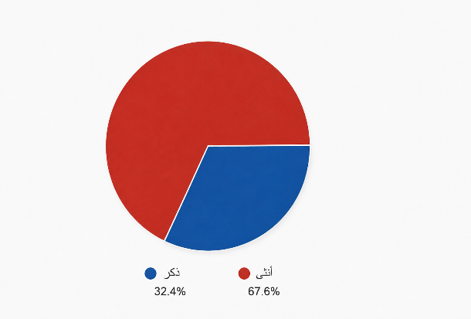
تشير نتائج الجدول (1) والشكل (1) إلى ارتفاع نسبة الإناث في عينة الدراسة مقارنة بالذكور، وهو ما يمكن تفسيره بأن النساء لديهم معرفة بملف الأعمال الرقمي أكثر من الذكور، ويمكن تفسير انخفاض نسبة الذكور في عينة الدراسة بأن الذكور قد يكونون أقل علمًا بملف الأعمال الرقمي واهميته.
وتُظهر نتائج الدراسة الحالية أن غالبية أفراد العينة كانوا من الإناث بنسبة (67.6%)، مقابل (32.4%) من الذكور، وتتفق هذه النتيجة مع الدراسة التي أظهرت كذلك غلبة الإناث في عينة الدراسة، حيث بلغت نسبة الإناث (81.4%) مقابل (18.6%) من الذكور. وقد يُعزى ذلك إلى طبيعة البيئة الجامعية والتخصصات التي استهدفتها الدراستان، والتي تشهد مشاركة أكبر للطالبات، الأمر الذي ينعكس على ارتفاع تمثيلهن في العينات البحثية. كما تشير الأدبيات إلى أن زيادة مشاركة الإناث في التعليم العالي واستخدام التقنيات الرقمية أسهمت في ارتفاع معدلات مشاركتهن في الدراسات التي تتناول الأدوات الرقمية وملفات الأعمال الإلكترونية، مما يدعم تمثيلهن بصورة أكبر في هذه البحوث.
Nasseif (2021)
ثانياً: توزيع عينة الدراسة وفقاً لمتغير العمر:
جدول (2) بيانات الدراسة وفقًا لمتغير العمر
النسبة (%) | التكرار | الفئة
5.9% | 10 | من 18 إلى 21 سنة
18.8% | 32 | من 22إلى 25
75.3% | 128 | 26 سنة فأكثر
100% | 170 | الإجمالي
شكل (2): توزيع أفراد عينة الدراسة وفقًا لمتغير العمر
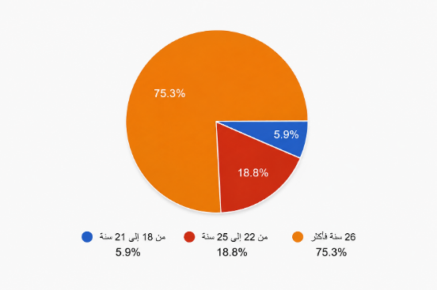
تشير نتائج الجدول (2) إلى أن الفئة العمرية من (26سنة فأكثر) تمثل النسبة الأكبر من أفراد عينة الدراسة، وهو ما يمكن تفسيره بأن هذه الفئة تُعد الأكثر معرفتًا استخدامًا لملف الأعمال الرقمي.
شير نتائج الجدول إلى أن غالبية أفراد عينة الدراسة ينتمون إلى الفئة العمرية (26 سنة فأكثر)، حيث بلغت نسبتهم (75.3%)، تليها الفئة العمرية (22–25 سنة) بنسبة (18.8%)، ثم الفئة العمرية (18–21 سنة) بنسبة (5.9%). ويمكن تفسير هذه النتيجة بأن الفئة العمرية الأكبر تمثل غالبًا الطلبة المتوقع تخرجهم والخريجين، وهم الأكثر اهتمامًا بإعداد ملف أعمال إلكتروني يسهم في إبراز مهاراتهم وإنجازاتهم أمام جهات التوظيف، نظرًا لقرب انتقالهم إلى سوق العمل
وتتفق هذه النتيجة مع دراسة Alheadary (2023) التي تناولت الخريجين الجامعيين، وأشارت إلى أهمية امتلاك الأدوات الرقمية والمهارات المهنية التي تعزز فرص الحصول على العمل، وهو ما يعكس تقاربًا في طبيعة الفئة المستهدفة في كلتا الدراستين، حيث تتركز على الأفراد المستعدين للاندماج في سوق العمل.
كما يمكن تفسير هذه النتيجة في ضوء الإحصاءات الرسمية، إذ أوضحت الهيئة العامة للإحصاء أن الفئة العمرية (25–54 سنة) تُعد الأعلى مشاركة في القوى العاملة في المملكة العربية السعودية، حيث بلغ معدل المشاركة الاقتصادية لهذه الفئة (67.3%)، وهو ما يعكس ارتباط هذه المرحلة العمرية بالاستعداد للالتحاق بسوق العمل والبحث عن فرص وظيفية، الأمر الذي يفسر ارتفاع تمثيلها في الدراسات المرتبطة بقابلية التوظيف واستخدام الأدوات الرقمية الداعمة للتوظيف، مثل ملف الأعمال الإلكتروني.
- Alheadary(2023)
- الهيئة العامة للإحصاء (2026). إحصاءات سوق العمل، الربع الأول 2026م المملكة العربية السعودية.
ثالثًا: توزيع عينة الدراسة وفقاً لمتغير المستوى التعليمي:
جدول (3) بيانات الدراسة وفقًا للمستوى التعليمي:
النسبة (%) | التكرار | الفئة
32.4% | 55 | دبلوم
54.7% | 93 | بكالوريوس
12.9% | 22 | دراسات عليا
100% | 170 | الإجمالي
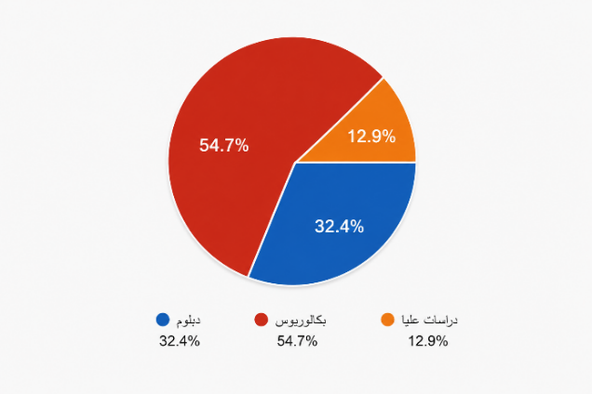
شكل (3): توزيع أفراد عينة الدراسة وفقًا للمستوى التعليمي:

تشير نتائج الجدول (3) إلى أن الحاصلين على درجة البكالوريوس يمثلون النسبة الأكبر من أفراد عينة الدراسة بنسبة (54.7%)، يليهم الحاصلون على الدبلوم بنسبة (32.4%)، في حين جاءت نسبة الحاصلين على الدراسات العليا هي الأقل بنسبة (12.9%). ويمكن تفسير هذه النتيجة بأن مرحلة البكالوريوس تُعد المرحلة الأكثر ارتباطًا بالاستعداد لدخول سوق العمل، لذلك يحرص طلابها وخريجوها على تنمية مهاراتهم المهنية وإعداد ملف أعمال إلكتروني يعكس كفاءاتهم وإنجازاتهم، ويعزز فرصهم في الحصول على فرص وظيفية مناسبة، بينما تقل نسبة الدارسين في برامج الدراسات العليا مقارنة بطلاب البكالوريوس، الأمر الذي انعكس على توزيع أفراد العينة
وتتفق هذه النتيجة مع دراسة Rahate et al. (2025) التي ركزت على طلبة التعليم العالي والخريجين، وأكدت أهمية تنمية المهارات الرقمية وتوظيف التقنيات الحديثة لتعزيز قابلية التوظيف، كما تتفق مع دراسة Alheadary (2023) التي أوضحت أن الخريجين الجامعيين هم الأكثر اهتمامًا باستخدام الأدوات الرقمية التي تدعم فرصهم في الحصول على وظائف، وهو ما يتوافق مع ارتفاع نسبة حملة البكالوريوس في عينة الدراسة الحالية
كما يمكن تفسير هذه النتيجة في ضوء الإحصاءات الرسمية لوزارة التعليم، التي تبين أن مرحلة التعليم الجامعي (البكالوريوس) تستحوذ على النسبة الأكبر من الملتحقين بمؤسسات التعليم الجامعي في المملكة مقارنة ببرامج الدراسات العليا، وهو ما يجعل حملة البكالوريوس الفئة الأكثر تمثيلًا في الدراسات المتعلقة بالتوظيف والمهارات المهنية والتحول الرقمي. كما تؤكد وزارة التعليم توجه الجامعات نحو تعزيز جاهزية الخريجين لسوق العمل وقياس مؤشرات توظيفهم، بما ينسجم مع أهمية امتلاك أدوات رقمية مثل ملف الأعمال الإلكتروني في تعزيز قابلية التوظيف.
- Rahate et al. (2025)
- Alheadary (2023)
- وزارة التعليم. (2025). إحصاءات التعليم الجامعي. المملكة العربية السعودية. متاح عبر بوابة البيانات والإحصاءات. وزارة التعليم – إحصاءات التعليم الجامعي
- وزارة التعليم. (2022). مجلس شؤون الجامعات يصدر عددًا من القرارات تتضمن قياس نسبة توظيف خريجي الجامعات. وزارة التعليم – قياس نسبة توظيف خريجي الجامعات

رابعًا توزيع عينة الدراسة وفقاً الحالة الحالية:
جدول (4) بيانات الدراسة وفقًأ للحالة الحالية
النسبة (%) | التكرار | الفئة
72.4% | 123 | طالب
15.3% | 21 | خريج حديث
12.4% | 26 | موظف
100% | 170 | الإجمالي

شكل (4): توزيع أفراد عينة الدراسة وفقًا للحالة الحالية

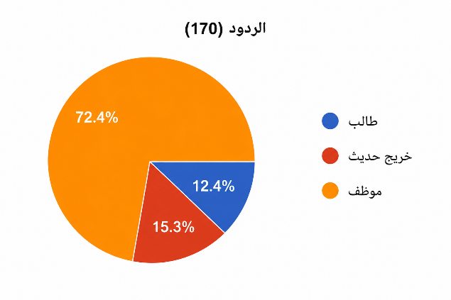
تشير نتائج الجدول (4) إلى أن غالبية أفراد عينة الدراسة هم من الطلاب، حيث بلغت نسبتهم (72.4%)، يليهم الموظفون بنسبة (15.3%)، ثم الخريجون الجدد بنسبة (12.4%). ويمكن تفسير هذه النتيجة بأن الفئة المستهدفة في الدراسة تتمثل أساسًا في طلبة الجامعات، الذين يُعدون الأكثر اهتمامًا ببناء ملف أعمال إلكتروني استعدادًا للانتقال إلى سوق العمل، إذ يحرصون خلال المرحلة الجامعية على توثيق إنجازاتهم الأكاديمية، ومهاراتهم، وخبراتهم العملية؛ بهدف تعزيز جاهزيتهم المهنية ورفع مستوى قابليتهم للتوظيف بعد التخرج. كما أن الجامعات أصبحت تشجع الطلبة على تنمية المهارات الرقمية وإعداد ملفات مهنية تعكس كفاءاتهم بما يتوافق مع متطلبات سوق العمل المتغيرة.
وتتفق هذه النتيجة مع دراسة Rahate et al. (2025) التي ركزت على طلبة التعليم العالي والخريجين، وأكدت أن طلبة الجامعات يمثلون الفئة الأكثر اهتمامًا بتطوير المهارات الرقمية واستخدام الأدوات التقنية التي تعزز قابليتهم للتوظيف، كما تتفق مع دراسة Xiao وLong (2026) التي أوضحت أن استخدام ملف الأعمال الإلكتروني يسهم في تعزيز جاهزية الطلبة لسوق العمل من خلال توثيق المهارات والإنجازات وعرضها بصورة احترافية أمام أصحاب العمل، وهو ما ينسجم مع ارتفاع نسبة الطلاب في عينة الدراسة الحالية.
كما يمكن تفسير هذه النتيجة في ضوء توجهات التعليم الجامعي في المملكة العربية السعودية نحو تعزيز جاهزية الطلبة لسوق العمل قبل التخرج، حيث تؤكد وزارة التعليم أن من مستهدفات الجامعات رفع نسبة توظيف الخريجين وتنمية المهارات المهنية والرقمية لديهم، في حين تشير رؤية المملكة العربية السعودية 2030 إلى أهمية مواءمة مخرجات التعليم مع احتياجات سوق العمل، مما يدفع الجامعات إلى الاهتمام بتنمية مهارات الطلبة المهنية وإعدادهم مبكرًا للالتحاق بالوظائف، وهو ما يفسر ارتفاع نسبة الطلاب في عينة الدراسة الحالية.
- Rahate, et al. (2025).
- Xiao, & long. (2026).
- وزارة التعليم. (2022). مجلس شؤون الجامعات يصدر عددًا من القرارات تتضمن قياس نسبة توظيف خريجي الجامعات.
- مجلس الشؤون الاقتصادية والتنمية. (2016). رؤية المملكة العربية السعودية 2030.
خامسًا توزيع عينة الدراسة وفقًا لسنوات الخبرة العملية:
جدول (5) بيانات الدراسة وفقًا لسنوات الخبرة العلمية
النسبة (%) | التكرار | الفئة
12.9% | 22 | لا توجد
12.4% | 21 | أقل من سنة
16.5% | 28 | من سنة إلى أقل من 3 سنوات
58.2% | 99 | 3سنوات فأكثر
100% | 170 | الإجمالي
شكل (5): توزيع أفراد عينة الدراسة وفقًا
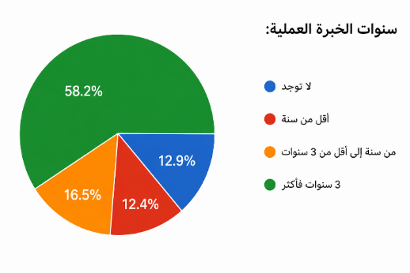
تشير نتائج الجدول (5) إلى أن غالبية أفراد عينة الدراسة لديهم خبرة عملية بلغت (3 سنوات فأكثر) بنسبة (58.2%)، يليهم من لديهم خبرة من سنة إلى أقل من ثلاث سنوات بنسبة (16.5%)، ثم من لا توجد لديهم خبرة عملية بنسبة (12.9%)، وأخيرًا من لديهم خبرة أقل من سنة بنسبة (12.4%). ويمكن تفسير هذه النتيجة بأن أغلب أفراد العينة هم من الطلبة المتوقع تخرجهم أو الخريجين والموظفين، الأمر الذي أسهم في ارتفاع نسبة من يمتلكون خبرة عملية، سواء من خلال الوظائف الدائمة، أو التدريب التعاوني، أو العمل الجزئي، أو البرامج التدريبية. كما أن امتلاك الخبرة العملية يسهم في إثراء محتوى ملف الأعمال الإلكتروني، من خلال توثيق الخبرات والمهارات والإنجازات المهنية، مما يزيد من قدرة الفرد على إبراز كفاءاته أمام أصحاب العمل ويعزز فرصه في الحصول على فرص وظيفية مناسبة.
وتتفق هذه النتيجة مع دراسة Xiao وLong (2026) التي أكدت أن دمج الخبرات العملية والمهارات المكتسبة داخل ملف الأعمال الإلكتروني يسهم في تعزيز جاهزية الأفراد لسوق العمل، كما تتفق مع دراسة Garro-Aburto (2023) التي أشارت إلى أن توثيق الخبرات والإنجازات المهنية في ملف الأعمال الإلكتروني يساعد على إبراز الكفاءات وتحسين قابلية التوظيف لدى الطلبة والخريجين، مما يبرز أهمية امتلاك خبرة عملية إلى جانب المؤهلات الأكاديمية في تعزيز فرص التوظيف.
كما يمكن تفسير هذه النتيجة في ضوء التوجهات الوطنية نحو تنمية الخبرات العملية قبل الالتحاق بسوق العمل، حيث تؤكد وزارة الموارد البشرية والتنمية الاجتماعية أن اكتساب الخبرة العملية والتدريب الميداني من العوامل الرئيسة التي تعزز تنافسية الباحثين عن عمل، كما تشير رؤية المملكة العربية السعودية 2030 إلى أهمية تنمية رأس المال البشري ورفع جاهزية الكفاءات الوطنية بما يتوافق مع احتياجات سوق العمل، وهو ما يفسر ارتفاع نسبة المشاركين الذين يمتلكون خبرة عملية في الدراسة الحالية
- Xiao, & long. (2026).
- Garro Aburto et al (2023)
- وزارة الموارد البشرية والتنمية الاجتماعية تقرير سوق العمل وبرامج تنمية القدرات البشرية (2024)
- مجلس الشؤون الاقتصادية والتنمية (2016) رؤية المملكة العربية السعودية 2030.

القسم الأول: الوعي بملف الأعمال الرقمي
- هل لديك معرفة مسبقة بملف الأعمال الرقمي (Digital Portfolio)؟
جدول (6) بيانات الدراسة وفقاً للمعرفة المسبقة بملف الأعمال الرقمي
النسبة (%) | التكرار | الفئة
20.6% | 35 | نعم معرفة كبيرة
25.9% | 44 | نعم إلى حد ما
25.9% | 44 | سمعت عنه فقط
27.6% | 47 | لا أعرفه
100% | 170 | الإجمالي

شكل (6): توزيع أفراد عينة الدراسة وفقًأ للمعرفة المسبقة بملف الأعمال الرقمي
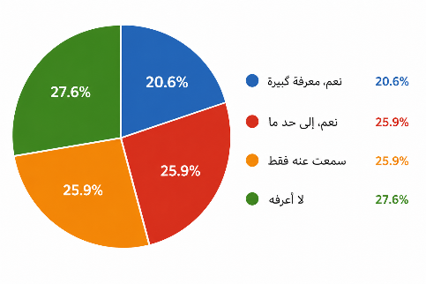
تشير نتائج الجدول (6) إلى أن نسبة (27.6%) من أفراد العينة لا يعرفون ملف الأعمال الرقمي، في حين بلغت نسبة من سمعوا عنه فقط (25.9%)، كما بلغت نسبة من لديهم معرفة به إلى حد ما (25.9%)، بينما لم تتجاوز نسبة من لديهم معرفة كبيرة بملف الأعمال الرقمي (20.6%). وتوضح هذه النتائج أن مستوى الوعي بملف الأعمال الرقمي بين أفراد العينة لا يزال محدودًا، إذ إن أكثر من نصف المشاركين إما لا يعرفون ملف الأعمال الرقمي أو لديهم معرفة سطحية به. ويمكن تفسير ذلك بأن ملف الأعمال الرقمي لا يزال من الأدوات الحديثة نسبيًا في البيئة الجامعية العربية، كما أن كثيرًا من الطلبة لا يتلقون تدريبًا كافيًا على كيفية إنشائه وتوظيفه في إبراز المهارات والإنجازات المهنية، إضافة إلى محدودية دمجه في المقررات الدراسية أو برامج الإرشاد المهني، مما ينعكس على انخفاض مستوى المعرفة به لدى الطلبة والخريجين.
وتختلف هذه النتيجة مع دراسة Xiao وLong (2026) التي أشارت إلى ارتفاع مستوى الوعي واستخدام ملف الأعمال الإلكتروني لدى أفراد العينة نتيجة دمجه في العملية التعليمية واستخدامه في توثيق المهارات والإنجازات الأكاديمية، كما تختلف مع دراسة Jaidamrong وMahapoonyanont (2024) التي أوضحت أن الطلبة أظهروا مستوى جيدًا من المعرفة بملف الأعمال الإلكتروني بعد توظيفه ضمن المقررات الجامعية، ويمكن تفسير هذا الاختلاف باختلاف البيئة التعليمية، ومدى تبني الجامعات لتطبيقات ملف الأعمال الإلكتروني، واختلاف السياسات التعليمية الداعمة للتحول الرقمي بين الدول كما يمكن تفسير هذه النتيجة في ضوء توجهات التحول الرقمي في التعليم، حيث تؤكد هيئة تنمية القدرات البشرية ضمن مستهدفات رؤية المملكة العربية السعودية 2030 أهمية تنمية المهارات الرقمية ورفع جاهزية الطلبة لسوق العمل، كما تسعى الجامعات السعودية إلى تعزيز استخدام الأدوات الرقمية التي تدعم التعلم والتوظيف. إلا أن حداثة تطبيق ملف الأعمال الرقمي في بعض البرامج الأكاديمية قد تفسر استمرار انخفاض مستوى الوعي به لدى نسبة من الطلبة، مما يستدعي التوسع في التعريف به وتضمينه ضمن برامج الإعداد المهني والتدريب الجامعي.
- Xiao, & long. (2026).
- Jaidamrong et al. (2024)
- مجلس الشؤون الاقتصادية والتنمية. (2016). رؤية المملكة العربية السعودية 2030.
- برنامج تنمية القدرات البشرية. (2021). برنامج تنمية القدرات البشرية – أحد برامج تحقيق رؤية المملكة 2030
2-هل تمتلك ملف أعمال رقمي؟
جدول (7) بيانات الدراسة وفقاً لامتلاك ملف الأعمال الرقمي
النسبة (%) | التكرار | الفئة
16.5% | 28 | نعم واقوم بتحديثه باستمرار
14.7% | 25 | نعم لكنه غير محدث
11.2% | 19 | اعمل على إنشائه
57.6% | 98 | لا أمتلك ملف أعمال رقمي
100% | 170 | الإجمالي
شكل (7): توزيع أفراد عينة الدراسة وفقًا لامتلاك ملف الأعمال الرقمي
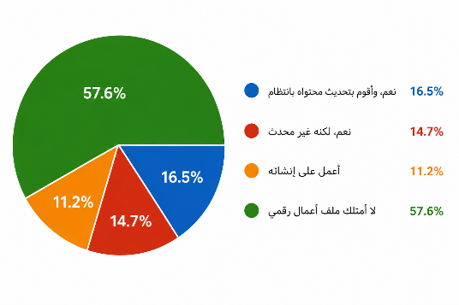
تشير نتائج الجدول (7) إلى أن أكثر من نصف أفراد عينة الدراسة لا يمتلكون ملف أعمال رقمي بنسبة (57.6%)، في حين بلغت نسبة من يمتلكون ملفًا رقميًا ويقومون بتحديثه باستمرار (16.5%)، بينما بلغت نسبة من يمتلكونه لكنه غير محدث (14.7%)، وأفاد (11.2%) بأنهم يعملون على إنشائه. وتدل هذه النتيجة على انخفاض معدل امتلاك ملف الأعمال الرقمي بين أفراد العينة، ويمكن تفسير ذلك بأن كثيرًا من الطلبة والخريجين ما زالوا ينظرون إلى ملف الأعمال الرقمي بوصفه خيارًا إضافيًا وليس متطلبًا مهنيًا أساسيًا، كما أن بعضهم قد يفتقر إلى المهارات التقنية اللازمة لإنشائه أو لا يدرك أثره في تحسين فرص التوظيف وإبراز المهارات والإنجازات بصورة احترافية.
وتتفق هذه النتيجة مع دراسة Paraskeva et al. (2015) التي أوضحت أن استخدام ملف الأعمال الإلكتروني بين الطلبة لم يكن مرتفعًا لدى جميع أفراد العينة، وأن مستوى الوعي والتدريب يؤثران بشكل مباشر في تبني هذه الأداة، كما تتفق مع دراسة Nasseif (2021) التي أشارت إلى أن امتلاك ملف أعمال إلكتروني يرتبط بمدى توفر التدريب والدعم الأكاديمي للطلبة، وأن ضعف التوجيه المهني قد يؤدي إلى انخفاض معدلات استخدامه. ويعكس هذا الاتفاق أهمية الدور الذي تؤديه المؤسسات التعليمية في نشر ثقافة ملف الأعمال الرقمي وتدريب الطلبة على استخدامه بفاعلية.
كما يمكن تفسير هذه النتيجة في ضوء التوجهات الوطنية نحو التحول الرقمي وتنمية المهارات المستقبلية، حيث يؤكد برنامج تنمية القدرات البشرية ضمن رؤية المملكة العربية السعودية 2030 أهمية تعزيز المهارات الرقمية وبناء الهوية المهنية الرقمية للطلبة والخريجين، كما تسعى الجامعات السعودية إلى دعم جاهزية الخريجين لسوق العمل من خلال تنمية الكفايات الرقمية والمهنية. وتشير هذه التوجهات إلى ضرورة التوسع في برامج التدريب والتوعية بملف الأعمال الرقمي بوصفه أداة تسهم في تعزيز قابلية التوظيف وتحسين فرص الحصول على العمل.

- Nasseif. (2021)
- Paraskeva et al. (2015)
- برنامج تنمية القدرات البشرية. (2021). برنامج تنمية القدرات البشرية – أحد برامج تحقيق رؤية المملكة العربية السعودية 2030.
- مجلس الشؤون الاقتصادية والتنمية. (2016). رؤية المملكة العربية السعودية 2030
القسم الثاني: أستخدام ملف الأعمال الرقمي
3-أين تعرض ملف أعمالك الرقمي؟
الشكل (8) بيانات الدراسة وفقاً لعرض ملف الأعمال
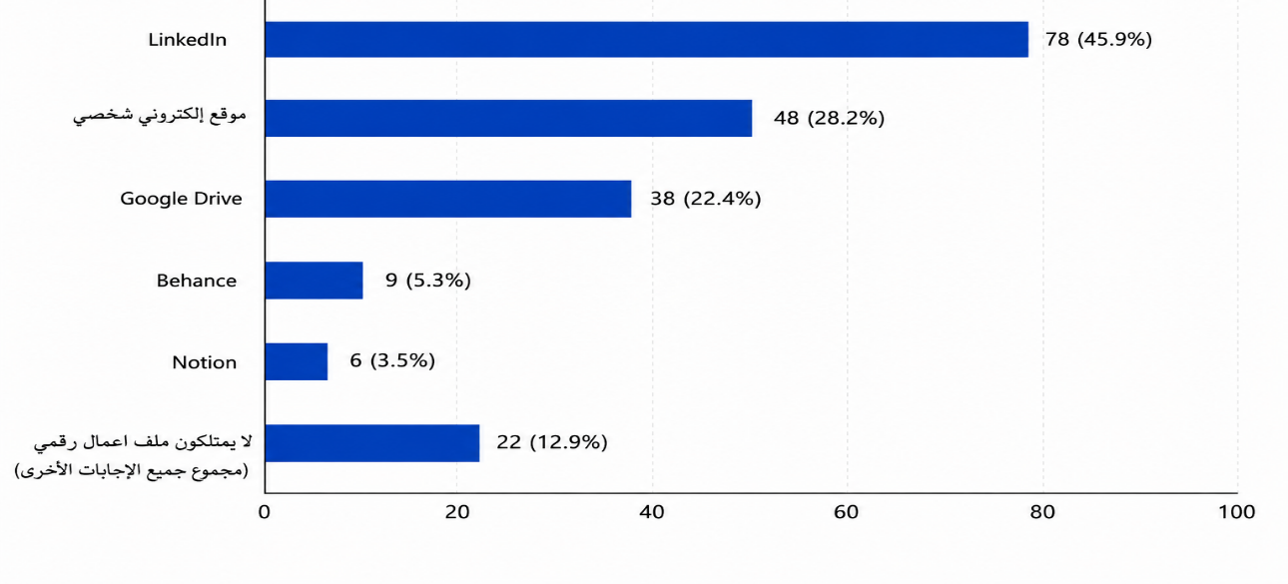
تشير نتائج الشكل (5) إلى أن منصة LinkedIn جاءت في المرتبة الأولى كأكثر المنصات استخدامًا لإنشاء ملف الأعمال الرقمي بنسبة (45.9%)، تلتها الموقع الإلكتروني الشخصي بنسبة (28.2%)، ثم Google Drive بنسبة (22.4%). ويمكن تفسير ذلك بأن LinkedIn تُعد المنصة المهنية الأكثر شيوعًا لعرض المهارات والخبرات والتواصل مع أصحاب العمل، مما يعزز فرص التوظيف.
وتتفق هذه النتيجة مع دراسة Di Gregorio وآخرين (2019) ودراسة Mitchell وآخرين (2021) اللتين أكدتا أن المنصات المهنية الرقمية تسهم في عرض ملفات الأعمال الإلكترونية وتعزيز الهوية المهنية وفرص التوظيف. كما تتوافق مع توجهات رؤية المملكة العربية السعودية 2030 التي تدعم التحول الرقمي وتنمية المهارات المهنية.
- Di Gregorio, et al. (2019)
- Mitchell, et al. (2021)
- مجلس الشؤون الاقتصادية والتنمية. (2016). رؤية المملكة العربية السعودية 2030.

4-مانوع المحتوى الذي يتضمنه ملف أعمالك؟
الشكل (9) بيانات الدراسة وفقاً للمحتوى الذي يتضمنه ملف الأعمال
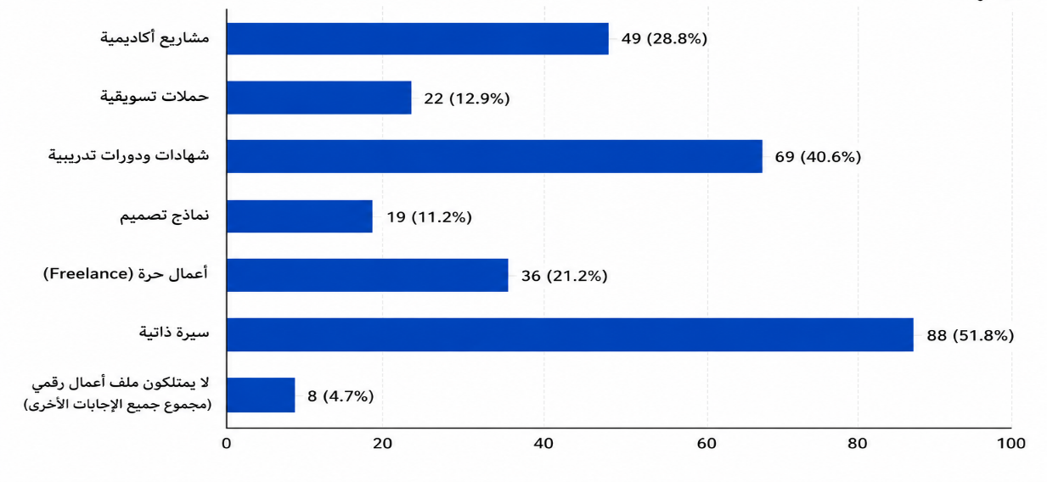
تشير نتائج الشكل (9) إلى أن السيرة الذاتية جاءت في المرتبة الأولى ضمن محتويات ملف الأعمال الرقمي بنسبة (51.8%)، تلتها الشهادات والدورات التدريبية بنسبة (40.6%)، ثم المشاريع الأكاديمية بنسبة (28.8%). ويمكن تفسير ذلك بأن الطلبة والخريجين يحرصون على تضمين العناصر التي تعكس مؤهلاتهم الأكاديمية ومهاراتهم المهنية؛ لما لها من دور في تعزيز فرصهم الوظيفية وإبراز كفاءاتهم أمام أصحاب العمل.
وتتفق هذه النتيجة مع دراسة Garro-Aburto et al. (2023) ودراسة Prokopetz (2024) اللتين أكدتا أهمية تضمين السيرة الذاتية، والشهادات، والمشروعات في ملف الأعمال الرقمي لإبراز الكفاءات المهنية وتعزيز قابلية التوظيف. كما تتوافق مع توجهات برنامج تنمية القدرات البشرية الذي يركز على تنمية المهارات المهنية والرقمية ورفع جاهزية الخريجين لسوق العمل.
- Garro-Aburto, L., et al. (2023)
- Prokopetz, Z. (2024)
- برنامج تنمية القدرات البشرية. (2021). برنامج تنمية القدرات البشرية. المملكة العربية السعودية

القسم الثالث: الاتجاه نحو ملف الأعمال الرقمي
5-برأيك ما مدى أهمية ملف الأعمال الرقمي للحصول على وظيفة في مجال التسويق الرقمي؟
جدول (10) بيانات الدراسة وفقاً لمدى أهمية ملف الأعمال الرقمي
النسبة (%) | التكرار | الفئة
59.4% | 101 | مهم جداً
21.8% | 37 | مهم
15.3% | 26 | مهم إلى حد ما
3.5% | 6 | غير مهم
100% | 170 | الإجمالي
شكل (10): توزيع أفراد عينة الدراسة وفقًا لمدى أهمية ملف الأعمال الرقمي
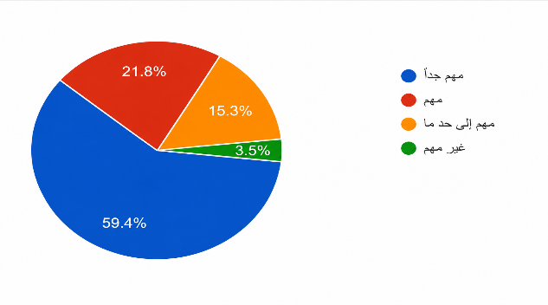
تشير نتائج الجدول (10) إلى أن غالبية أفراد عينة الدراسة يرون أن ملف الأعمال الرقمي مهم جدًا للحصول على وظيفة في مجال التسويق الرقمي، حيث بلغت نسبتهم (59.4%)، تلتها فئة الذين يرون أنه مهم بنسبة (21.8%)، ثم فئة الذين يرون أنه مهم إلى حد ما بنسبة (15.3%)، في حين بلغت نسبة من يرون أنه غير مهم (3.5%) فقط. وتشير هذه النتيجة إلى ارتفاع مستوى إدراك أفراد العينة لأهمية ملف الأعمال الرقمي في تعزيز فرص الحصول على وظيفة، ويمكن تفسير ذلك بأن مجال التسويق الرقمي يعتمد بصورة كبيرة على المهارات التطبيقية والإنجازات العملية أكثر من اعتماده على المؤهلات الأكاديمية وحدها، مما يجعل ملف الأعمال الرقمي وسيلة فعالة لعرض المشاريع السابقة، والحملات التسويقية، والشهادات المهنية، والمهارات التقنية التي يمتلكها المتقدم للوظيفة، الأمر الذي يزيد من فرص تميزه أمام أصحاب العمل.
وتتفق هذه النتيجة مع دراسة Butakor (2024) التي أكدت أن ملف الأعمال الإلكتروني يُعد من الأدوات الفعالة في تعزيز قابلية التوظيف من خلال توثيق المهارات والخبرات وعرضها بطريقة احترافية، كما تتفق مع دراسة Mitchell وآخرين (2021) التي أشارت إلى أن أصحاب العمل أصبحوا يولون اهتمامًا متزايدًا بالأدلة العملية التي يقدمها المتقدمون للوظائف من خلال ملفات الأعمال الإلكترونية، لما توفره من صورة شاملة عن كفاءاتهم وإنجازاتهم المهنية، وهو ما يعزز فرصهم في الحصول على الوظيفة.
كما يمكن تفسير هذه النتيجة في ضوء التحول المتسارع نحو الاقتصاد الرقمي في المملكة العربية السعودية، حيث أكدت وزارة الاتصالات وتقنية المعلومات أن تنمية المهارات الرقمية تُعد من الركائز الأساسية لبناء الكفاءات الوطنية القادرة على المنافسة في سوق العمل الرقمي، كما أشارت رؤية المملكة العربية السعودية 2030 إلى أهمية إعداد كوادر وطنية تمتلك المهارات الرقمية اللازمة لمواكبة التحول الرقمي واحتياجات سوق العمل المستقبلية، الأمر الذي يبرز أهمية ملف الأعمال الرقمي بوصفه أداة تساعد الخريجين والباحثين عن عمل على إبراز مهاراتهم وإنجازاتهم بصورة احترافية.

- Butakor. (2024)
- Mitchell, et al. (2021)
  - وزارة الاتصالات وتقنية المعلومات. (2023). تقرير المهارات الرقمية في المملكة العربية السعودية.
- مجلس الشؤون الاقتصادية والتنمية. (2016). رؤية المملكة العربية السعودية 2030.

6- ما السبب الرئيس الذي يدفعك لإنشاء ملف أعمال رقمي؟
جدول (11) بيانات الدراسة وفقاً لسبب الرئيس الذي يدفعك لإنشاء الملف
النسبة (%) | التكرار | الفئة
55.9% | 95 | زيادة فرص التوظيف
25.3% | 43 | إبراز المهارات
10.6% | 18 | بناء علامة شخصية
1.8% | 3 | التقديم على التدريب
4.7% | 8 | متطلب دراسي
1.8% | 3 | لا يمتلكون ملف أعمال رقمي  (مجموع جميع الأجابات الأخرى)
100% | 170 | الإجمالي
شكل (11): توزيع أفراد عينة الدراسة وفقًا لسبب الرئيس الذي يدفعك لإنشاء الملف
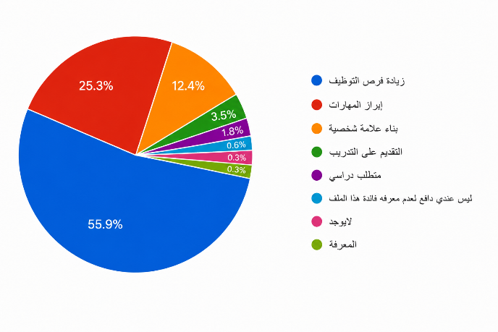
تشير نتائج الجدول (11) إلى أن زيادة فرص التوظيف تمثل الدافع الرئيس لإنشاء ملف أعمال رقمي لدى أفراد عينة الدراسة، حيث بلغت نسبتها (55.9%)، تلتها الرغبة في إبراز المهارات بنسبة (25.3%)، ثم بناء علامة شخصية بنسبة (10.6%)، في حين جاءت بقية الدوافع، مثل التقديم على التدريب أو كونه متطلبًا دراسيًا، بنسب منخفضة جدًا. ويمكن تفسير هذه النتيجة بأن الطلبة والخريجين أصبحوا أكثر إدراكًا للتنافس المتزايد في سوق العمل، مما يدفعهم إلى البحث عن وسائل تُمكّنهم من إبراز كفاءاتهم وإنجازاتهم بصورة احترافية، ويُعد ملف الأعمال الرقمي من أبرز هذه الوسائل؛ إذ يتيح عرض المهارات العملية والمشروعات والشهادات والخبرات بطريقة تسهم في تعزيز ثقة أصحاب العمل بقدرات المتقدمين للوظائف، وخاصة في مجال التسويق الرقمي الذي يعتمد بدرجة كبيرة على الإنجازات العملية أكثر من اعتماده على المؤهلات الأكاديمية وحدها.
وتتفق هذه النتيجة مع دراسة Di Gregorio وآخرين (2019) التي أكدت أن الدافع الرئيس لاستخدام ملف الأعمال الإلكتروني يتمثل في تعزيز فرص التوظيف وإبراز الكفاءات المهنية أمام أصحاب العمل، كما تتفق مع دراسة Zuba Prokopetz (2024) التي أوضحت أن ملف الأعمال الرقمي أصبح أداة مهمة في بناء الهوية المهنية وإظهار المهارات والخبرات بطريقة تزيد من القدرة التنافسية في سوق العمل، وهو ما ينسجم مع تصدر "زيادة فرص التوظيف" قائمة دوافع أفراد العينة في الدراسة الحالية.
كما تدعم هذه النتيجة التوجهات الوطنية في المملكة العربية السعودية نحو رفع جاهزية الكفاءات الوطنية لسوق العمل، إذ أكدت وزارة الموارد البشرية والتنمية الاجتماعية أن تنمية المهارات المهنية والرقمية تُعد من الممكنات الرئيسة لزيادة فرص التوظيف، كما يستهدف برنامج تنمية القدرات البشرية ضمن رؤية المملكة العربية السعودية 2030 إعداد خريجين يمتلكون المهارات اللازمة للمنافسة في سوق العمل المحلي والعالمي، الأمر الذي يعزز أهمية استخدام الأدوات الرقمية، ومنها ملف الأعمال الرقمي، في دعم المسار المهني للخريجين وإبراز قدراتهم بصورة احترافية.
- Di Gregorio, et al. (2019).
- Prokopetz, Z. (2024).
- وزارة الموارد البشرية والتنمية الاجتماعية. (2024). تقرير سوق العمل.
- برنامج تنمية القدرات البشرية. (2021). برنامج تنمية القدرات البشرية – أحد برامج تحقيق رؤية المملكة العربية السعودية 2030

القسم الرابع: أثر ملف الاعمال الرقمي على فرص التوظيف
7- برأيك، كيف يؤثر ملف الاعمال الرقمي على فرص التوظيف؟
جدول (12) بيانات الدراسة وفقاً لتأثير ملف الاعمال على فرص التوظيف
النسبة (%) | التكرار | الفئة
67.6% | 115 | يزيد فرص التوظيف بدرجة كبيره
22.4% | 38 | يزيدها بدرجة متوسطة
7.1% | 12 | يزيدها بدرجة بسيطة
2.9% | 5 | ليس له تأثير
100% | 170 | الإجمالي
شكل (12): توزيع أفراد عينة الدراسة وفقًا لتأثير ملف الاعمال على فرص التوظيف
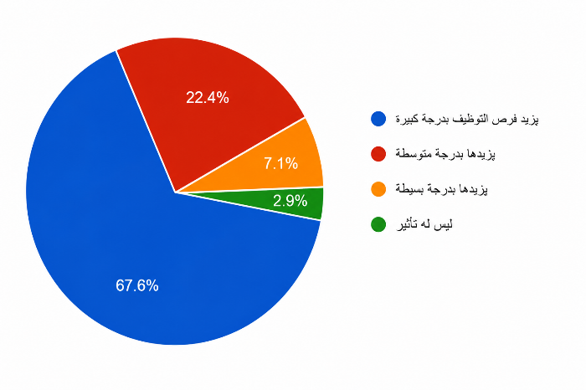
تشير نتائج الجدول (12) إلى أن غالبية أفراد عينة الدراسة يرون أن ملف الأعمال الرقمي يزيد فرص التوظيف بدرجة كبيرة، حيث بلغت نسبتهم (67.6%)، تلتها فئة الذين يرون أنه يزيدها بدرجة متوسطة بنسبة (22.4%)، ثم الذين يرون أنه يزيدها بدرجة بسيطة بنسبة (7.1%)، في حين لم تتجاوز نسبة من يرون أنه ليس له تأثير (2.9%). وتدل هذه النتيجة على ارتفاع مستوى قناعة أفراد العينة بالدور الذي يؤديه ملف الأعمال الرقمي في تعزيز فرص الحصول على الوظيفة، ويمكن تفسير ذلك بأن ملف الأعمال الرقمي يتيح للمتقدمين عرض مهاراتهم وإنجازاتهم ومشروعاتهم العملية بصورة منظمة وموثقة، الأمر الذي يساعد أصحاب العمل على تقييم كفاءاتهم بصورة أكثر شمولًا من الاعتماد على السيرة الذاتية التقليدية فقط، ولا سيما في التخصصات الرقمية مثل التسويق الرقمي التي تعتمد على إثبات المهارات من خلال الأعمال المنجزة.
وتتفق هذه النتيجة مع دراسة Roche وآخرين (2023) التي أوضحت أن ملف الأعمال الإلكتروني يسهم في تحسين فرص التوظيف من خلال توثيق الخبرات والمهارات وإبرازها بصورة احترافية، كما تتفق مع دراسة Handley وden Outer (2022) التي أكدت أن استخدام ملف الأعمال الإلكتروني يعزز جاهزية الطلبة لسوق العمل، ويمكنهم من تقديم أدلة عملية على كفاءاتهم، مما يزيد من فرص قبولهم لدى جهات التوظيف. ويعكس هذا الاتفاق تنامي أهمية ملف الأعمال الرقمي بوصفه أداة مهنية تسهم في تحسين القدرة التنافسية للباحثين عن العمل.
كما تتوافق هذه النتيجة مع توجهات رؤية المملكة العربية السعودية 2030 الرامية إلى رفع جاهزية رأس المال البشري وتعزيز تنافسية الكفاءات الوطنية، حيث يشير برنامج تنمية القدرات البشرية إلى أهمية تنمية المهارات الرقمية والمهنية التي تمكن الخريجين من المنافسة في سوق العمل، كما تؤكد وزارة الموارد البشرية والتنمية الاجتماعية على أهمية امتلاك المهارات الرقمية والقدرة على عرض الكفاءات المهنية بوسائل حديثة تتماشى مع التحول الرقمي في التوظيف، وهو ما يعزز أهمية ملف الأعمال الرقمي كأداة داعمة لزيادة فرص التوظيف.
- Handley, K., & den Outer. (2022).
- Roche, et al. (2023).
- برنامج تنمية القدرات البشرية. (2021). برنامج تنمية القدرات البشرية – أحد برامج تحقيق رؤية المملكة العربية السعودية 2030.
- وزارة الموارد البشرية والتنمية الاجتماعية. (2024). تقرير سوق العمل.

8- العنصر الأكثر تأثيرا في ملف الاعمال الرقمي عند أصحاب العمل؟
جدول (13) بيانات الدراسة وفقاً لتأثير ملف الاعمال عند أصحاب العمل؟
النسبة (%) | التكرار | الفئة
31.8% | 54 | المشاريع العملية
37.1% | 63 | الخبرات العملية
12.4% | 21 | الشهادات المهنية
10.6% | 18 | المهارات التقنية
2.4% | 4 | التوصيات
5.9% | 10 | جودة التصميم والتنظيم
100% | 170 | الإجمالي
شكل (13): توزيع أفراد عينة الدراسة وفقًا لتأثير ملف الاعمال عند أصحاب العمل؟
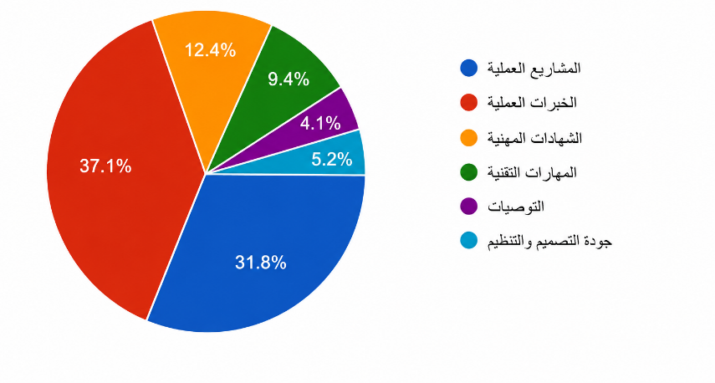
تشير نتائج الجدول (13) إلى أن الخبرات العملية جاءت في المرتبة الأولى بوصفها العنصر الأكثر تأثيرًا في ملف الأعمال الرقمي من وجهة نظر أفراد عينة الدراسة، حيث بلغت نسبتها (37.1%)، تلتها المشاريع العملية بنسبة (31.8%)، ثم الشهادات المهنية بنسبة (12.4%)، والمهارات التقنية بنسبة (10.6%)، في حين جاءت جودة التصميم والتنظيم بنسبة (5.9%)، وأخيرًا التوصيات بنسبة (2.4%). ويمكن تفسير هذه النتيجة بأن أصحاب العمل في مجال التسويق الرقمي يركزون بصورة أكبر على الخبرات العملية والمشروعات المنجزة باعتبارها أدلة مباشرة على قدرة المتقدم على تطبيق معارفه ومهاراته في بيئة العمل، في حين تُعد الشهادات والتوصيات عناصر داعمة، لكنها لا تغني عن وجود خبرات عملية تثبت الكفاءة المهنية، خاصة في التخصصات التي تعتمد على الإنجاز والإبداع والقدرة على تنفيذ الحملات الرقمية وتحليل نتائجها.
وتتفق هذه النتيجة مع دراسة Kristen Schiele (2016) التي أوضحت أن القيمة الحقيقية لملف الأعمال الإلكتروني تكمن في توثيق الإنجازات والأعمال التطبيقية التي تعكس مستوى الكفاءة المهنية، كما تتفق مع دراسة Mustafa Jwaifell (2012) التي أكدت أن تضمين الأعمال والمشروعات والمهارات العملية داخل ملف الأعمال الإلكتروني يسهم في تقديم صورة أكثر شمولًا عن قدرات الفرد مقارنة بالاعتماد على المؤهلات النظرية فقط، الأمر الذي يجعل الخبرات العملية من أكثر العناصر تأثيرًا عند تقييم المتقدمين.
كما يمكن تفسير هذه النتيجة في ضوء التوجهات الحديثة لسوق العمل، حيث يشير تقرير مستقبل الوظائف (Future of Jobs Report 2025) الصادر عن المنتدى الاقتصادي العالمي إلى أن أصحاب العمل أصبحوا يولون اهتمامًا متزايدًا للخبرات العملية والمهارات التطبيقية القابلة للإثبات، إلى جانب الكفايات الرقمية، عند تقييم المتقدمين للوظائف، وهو ما يعزز أهمية تضمين المشروعات المنجزة والخبرات العملية في ملف الأعمال الرقمي، ولا سيما في التخصصات المرتبطة بالتقنية والتسويق الرقمي.
- Jwaifell, M. (2012).
- Schiele, K. (2016).
- World Economic Forum. (2025). The Future of Jobs Report 2025. Geneva, Switzerland

القسم الخامس: المعوقات التي تحد من استخدام ملف الاعمال الرقمي
9- ما أبرز معوق يمنعك من إنشاء ملف أعمال رقمي؟
جدول (14) بيانات الدراسة وفقاً لمعوقات تمنع إنشاء الملف
النسبة (%) | التكرار | الفئة
38.8% | 66 | عدم معرفة طريقة الإنشاء
26.5% | 45 | قلة الخبرة العملية
19.4% | 33 | عدم توفر الوقت
6.5% | 11 | عدم الحاجة إليه
7.6% | 13 | عدم وجود منصة مناسبة
0.6% | 1 | لا يمتلكون ملف أعمال رقمي
0.6% | 1 | وظيفتي لا تحتاج حالياً الى ملف رقمي
100% | 170 | الإجمالي
شكل (14): توزيع أفراد عينة الدراسة وفقًا لمعوقات تمنع إنشاء الملف
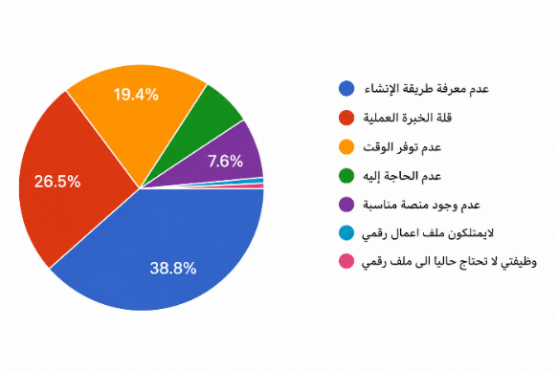
تشير نتائج الجدول (14) إلى أن عدم معرفة طريقة إنشاء ملف الأعمال الرقمي يُعد أبرز المعوقات التي تحول دون إنشائه، حيث بلغت نسبته (38.8%)، يليه قلة الخبرة العملية بنسبة (26.5%)، ثم عدم توفر الوقت بنسبة (19.4%)، بينما جاءت معوقات عدم وجود منصة مناسبة بنسبة (7.6%)، وعدم الحاجة إليه بنسبة (6.5%)، في حين سجلت المعوقات الأخرى نسبًا محدودة جدًا. وتشير هذه النتائج إلى أن العائق الرئيس لا يتمثل في ضعف الرغبة في استخدام ملف الأعمال الرقمي، وإنما في نقص المعرفة والمهارات اللازمة لإنشائه وإدارته. ويمكن تفسير ذلك بأن كثيرًا من الطلبة والخريجين لم يحصلوا على تدريب كافٍ حول كيفية تصميم ملف أعمال رقمي احترافي أو توظيفه في دعم مسيرتهم المهنية، مما يؤدي إلى انخفاض معدلات استخدامه رغم إدراكهم لأهميته في تعزيز فرص التوظيف.
وتتفق هذه النتيجة مع دراسة Abdallah Tubaishat (2015) التي أوضحت أن نقص المعرفة التقنية والتدريب يُعد من أبرز التحديات التي تحد من استخدام ملف الأعمال الإلكتروني لدى الطلبة، كما تتفق مع دراسة Stacey Carter (2020) التي أشارت إلى أن ضعف التوجيه الأكاديمي وقلة البرامج التدريبية المخصصة لملف الأعمال الإلكتروني من العوامل التي تقلل من تبني الطلبة لهذه الأداة، مؤكدة أن توفير التدريب والدعم المؤسسي يسهم في زيادة استخدام ملفات الأعمال الإلكترونية وتحسين الاستفادة منها. ويعكس هذا الاتفاق أهمية دور الجامعات في تنمية الوعي العملي بآليات إنشاء ملفات الأعمال الرقمية وتوظيفها في المسار المهني.
كما يمكن تفسير هذه النتيجة في ضوء التوجهات الوطنية لتنمية المهارات الرقمية، حيث يؤكد برنامج تنمية القدرات البشرية أن تنمية المهارات الرقمية والمهنية تُعد من الأولويات لرفع جاهزية الطلبة والخريجين لسوق العمل، كما تشير هيئة الحكومة الرقمية إلى أهمية تطوير الكفايات الرقمية وتمكين الأفراد من استخدام الأدوات والمنصات الرقمية بكفاءة. وتبرز هذه التوجهات الحاجة إلى تضمين التدريب على إنشاء ملفات الأعمال الرقمية ضمن البرامج الجامعية وبرامج التطوير المهني، بما يسهم في تقليل المعوقات التي أظهرتها نتائج الدراسة.
- Carter, S. (2020).
- Tubaishat, A. (2015).
- برنامج تنمية القدرات البشرية. (2021). برنامج تنمية القدرات البشرية – أحد برامج تحقيق رؤية المملكة العربية السعودية 2030.
- هيئة الحكومة الرقمية. (2024). التقرير السنوي لهيئة الحكومة الرقمية

10- من أين اكتسبت معرفتك بملف الأعمال الرقمي؟
جدول (15) بيانات الدراسة وفقاً من أين اكتسبت معرفتك بملف الأعمال الرقمي
النسبة (%) | التكرار | الفئة
18.2% | 31 | الجامعة
5.9% | 10 | الدورات التدريبية
24.1% | 41 | وسائل التواصل الاجتماعي
28.2% | 48 | الأصدقاء والزملاء
10.6% | 18 | الإنترنت
10% | 17 | جهة العمل
3% | 5 | ليس لدي معرفة
100% | 170 | الإجمالي
شكل (15): توزيع أفراد عينة الدراسة وفقًا من أين اكتسبت معرفتك بملف الأعمال الرقمي
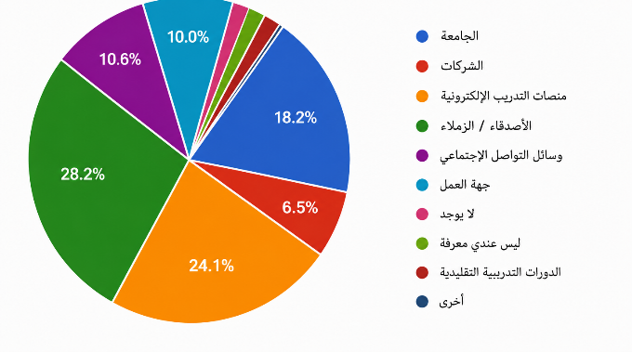
تشير نتائج الجدول (15) إلى أن الأصدقاء والزملاء يمثلون المصدر الرئيس الذي اكتسب منه أفراد عينة الدراسة معرفتهم بملف الأعمال الرقمي، حيث بلغت نسبتهم (28.2%)، تلتها وسائل التواصل الاجتماعي بنسبة (24.1%)، ثم الجامعة بنسبة (18.2%)، بينما جاءت الإنترنت بنسبة (10.6%)، وجهة العمل بنسبة (10.0%)، والدورات التدريبية بنسبة (5.9%)، في حين أفاد (3.0%) بعدم امتلاكهم أي معرفة بملف الأعمال الرقمي. ويمكن تفسير هذه النتيجة بأن التفاعل الاجتماعي والرقمي أصبح من أهم وسائل تبادل المعرفة بين الطلبة والخريجين، حيث تسهم الخبرات المتبادلة بين الزملاء، إضافة إلى المحتوى المنشور عبر وسائل التواصل الاجتماعي، في التعريف بالأدوات الرقمية الحديثة بصورة أسرع من القنوات التعليمية التقليدية. كما قد تعكس النتيجة محدودية البرامج الجامعية أو الدورات التدريبية التي تتناول ملف الأعمال الرقمي بشكل مباشر، مما يدفع الطلبة إلى الاعتماد على مصادر غير رسمية لاكتساب المعرفة.
وتتفق هذه النتيجة مع دراسة Gutiérrez-Santiuste et al.(2022) التي أشارت إلى أن البيئة الرقمية والتفاعل بين الطلبة يسهمان في نشر الوعي بملف الأعمال الإلكتروني وتعزيز استخدامه، كما تتفق مع دراسة Armah وVan der Westhuizen (2020) التي أكدت أن التعلم التشاركي وتبادل الخبرات بين الأقران يؤديان دورًا مهمًا في تشجيع الطلبة على تبني ملفات الأعمال الإلكترونية واكتساب المعرفة المتعلقة بها، مما يفسر اعتماد أفراد العينة في الدراسة الحالية على الأصدقاء والزملاء ووسائل التواصل الاجتماعي بوصفها مصادر رئيسة للتعرف على ملف الأعمال الرقمي.
كما يمكن تفسير هذه النتيجة في ضوء التحول الرقمي الذي تشهده المملكة العربية السعودية، إذ أظهرت هيئة الإنترنت السعودية (CITC سابقًا، هيئة الاتصالات والفضاء والتقنية حاليًا) في تقارير استخدام الإنترنت أن نسبة استخدام الإنترنت ووسائل التواصل الاجتماعي في المملكة من بين الأعلى عالميًا، الأمر الذي جعل هذه المنصات مصدرًا رئيسًا لتبادل المعرفة المهنية والمهارات الرقمية. كما تؤكد وزارة التعليم أهمية توظيف التقنيات الرقمية وبيئات التعلم الإلكترونية في تنمية معارف الطلبة ومهاراتهم، مما يستدعي تعزيز دور الجامعات في التعريف بملف الأعمال الرقمي من خلال المقررات والأنشطة التدريبية والإرشاد المهني.
- Armah, J., & Van der Westhuizen. (2020).
- Gutiérrez-Santiuste, E., et al. (2022).
- وزارة التعليم. (2025). إحصاءات التعليم.
- هيئة الاتصالات والفضاء والتقنية. (2024). تقرير الإنترنت في المملكة العربية السعودية

القسم السادس: التطوير
11- ما أكثر جهة يمكنها مساعدتك في تطوير ملف أعمال رقمي احترافي
جدول (16) بيانات الدراسة وفقاً لجهة يمكنها مساعدتك في تطوير ملف الاعمال بشكل احترافي
النسبة (%) | التكرار | الفئة
14.7% | 25 | الجامعة
12.4% | 21 | الشركات
34.1% | 58 | منصات التدريب الإلكتروني
29.4% | 50 | المدربون والخبراء
9.4% | 16 | لا احتاج الى مساعدة
100% | 170 | الإجمالي
شكل (16): توزيع أفراد عينة الدراسة وفقًا لجهة يمكنها مساعدتك في تطوير ملف الاعمال بشكل احترافي
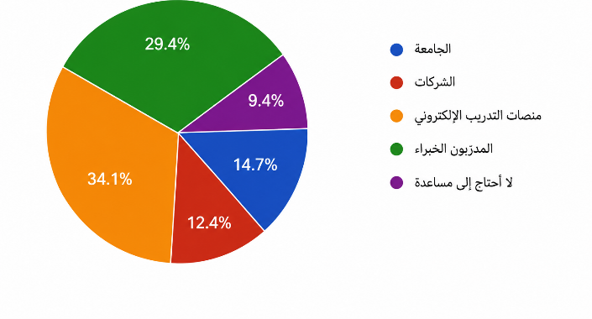
تشير نتائج الجدول (16) إلى أن منصات التدريب الإلكتروني جاءت في المرتبة الأولى بوصفها الجهة الأكثر قدرة على مساعدة أفراد عينة الدراسة في تطوير ملف أعمال رقمي احترافي، حيث بلغت نسبتها (34.1%)، تلتها المدربون والخبراء بنسبة (29.4%)، ثم الجامعة بنسبة (14.7%)، والشركات بنسبة (12.4%)، في حين أفاد (9.4%) من أفراد العينة بأنهم لا يحتاجون إلى مساعدة. ويمكن تفسير هذه النتيجة بأن المشاركين يرون أن منصات التدريب الإلكتروني توفر محتوى تدريبيًا متخصصًا ومرنًا يتيح لهم تعلم تصميم ملفات الأعمال الرقمية وتطويرها في أي وقت، إلى جانب إتاحة تطبيقات عملية وأمثلة واقعية تساعدهم على اكتساب المهارات اللازمة. كما يعكس ارتفاع نسبة المدربين والخبراء إدراك أفراد العينة لأهمية التوجيه المهني المتخصص في تحسين جودة ملف الأعمال الرقمي بما يتوافق مع متطلبات سوق العمل، في حين قد تعكس النسبة الأقل للجامعة وجود حاجة إلى تعزيز دورها في تقديم برامج تدريبية أكثر تخصصًا في هذا المجال.
وتتفق هذه النتيجة مع دراسة Hamilton el at. (2023) التي أكدت أن التدريب الموجه والإرشاد المهني يسهمان في تحسين جودة ملفات الأعمال الإلكترونية وتنمية جاهزية الطلبة للانتقال إلى سوق العمل، كما تتفق مع دراسة Alheadary (2023) التي أشارت إلى أن توفير برامج تدريبية داخل الجامعات يسهم في تطوير المهارات الرقمية للخريجين ويعزز قدرتهم على إعداد ملفات أعمال احترافية تدعم فرص توظيفهم. ويؤكد هذا الاتفاق أن التدريب والتوجيه يمثلان عنصرين أساسيين في تمكين الطلبة والخريجين من الاستفادة الفاعلة من ملف الأعمال الرقمي.
كما يمكن تفسير هذه النتيجة في ضوء التوجهات الوطنية نحو تنمية المهارات الرقمية والتعلم المستمر، حيث يؤكد برنامج تنمية القدرات البشرية – أحد برامج رؤية المملكة العربية السعودية 2030 – أهمية توسيع فرص التعلم مدى الحياة، والاستفادة من المنصات التدريبية الرقمية لرفع كفاءة رأس المال البشري، كما أشارت هيئة تقويم التعليم والتدريب إلى أهمية تنمية المهارات المهنية والرقمية من خلال برامج تدريبية تتوافق مع احتياجات سوق العمل، مما يدعم الاعتماد المتزايد على منصات التدريب الإلكتروني بوصفها مصدرًا رئيسًا لتطوير المهارات المهنية وإعداد ملفات أعمال رقمية احترافية.
- Alheadary. (2023).
- Hamilton, et al. (2023).
- برنامج تنمية القدرات البشرية. (2021). برنامج تنمية القدرات البشرية – أحد برامج تحقيق رؤية المملكة العربية السعودية 2030.
- هيئة تقويم التعليم والتدريب. (2024). التقرير السنوي لهيئة تقويم التعليم والتدريب

الخاتمة
هدفت هذه الدراسة إلى التعرف على أثر ملف الأعمال الرقمي في تعزيز فرص التوظيف لدى طلبة وخريجي تخصص التسويق الرقمي، والكشف عن مستوى الوعي به، واتجاهاتهم نحوه، وأبرز المعوقات التي تحد من استخدامه، إضافة إلى تحديد الجهات التي يمكن أن تسهم في تطويره.
واعتمدت الدراسة على المنهج الوصفي المسحي، واستخدمت الأستبيان أداة لجمع البيانات، وطبقت على عينة مكونة من (170) طالباً وخريجًا وموظفًا من تخصص التسويق الرقمي.
وأظهرت النتائج الدراسة أن مستوى الوعي بملف الأعمال الرقمي لا يزال محدوداً لدى نسبة كبيرة من أفراد العينة، كم تبين ان أكثر من نصفهم لا يتملكون ملف اعمال رقم، رغم إدراكهم الكبير لأهميته في تعزيز فرص التوظيف.
وأوضحت النتائج ان زيادة فرص التوظيف تمثل الدافع الرئيس لإنشاء الملف، وان الخبرات العملية والمشروعات التطبيقية تعد أكثر العناصر تأثيراً في تقييم أصحاب العمل. كما كشفت الدراسة ان ابرز معوقات إنشاء ملف الأعمال الرقمي تتمثل في عدم معرفة طريقة إنشائه، في حين برزت منصات التدريب الإلكتروني والمدربون والخبراء كأهم الجهات القادرة على دعم الأفراد في تطوير ملفات أعمال احترافية.
وتشير النتائج إلى وجود فجوة بين إدراك أهمية ملف الأعمال وبين الاستخدام الفعلي له، وهو ما يؤكد الحاجة الى تعزيز الوعي، وتوفير التدريب العملي، ودمج مهارات إعداد ملف الأعمال ضمن البرامج الأكاديمية، بما يسهم في رفع جاهزية الطلبة والخريجين لسوق العمل، وخاصة في التخصصات الرقمية التي تعتمد على المهارات التطبيقية وإثبات الكفاءة المهنية
وبناء على ما توصلت إليه الدراسة، توصي الباحثة:
- دمج إعداد ملف الأعمال الرقمي ضمن المقررات والأنشطة الأكاديمية في تخصصات التسويق الرقمي.
- تقديم ورش عمل ودورات تدريبية متخصصة حول إنشاء وإدارة ملفات الأعمال الرقمي.
- تشجيع الجامعات على التعاون مع جهات التوظيف والمنصات المهنية مثل LinkedIn لتعريف الطلبة بمتطلبات سوق العمل.
- توعية الطلبة بأهمية توثيق المشاريع والمهارات الرقمية والشهادات المهنية داخل ملف الأعمال الرقمي منذ المراجل الدراسية الأولى.
- دعم المبادرات التي تعزز الثقافة الرقمية والهوية المهنية لدى الخريجين بما يتوافق مع مستهدفات رؤية المملكة العربية السعودية 2030.
وتقترح الدراسة:
- إجراء أبحاث مستقبلية تتناول أثر استخدام ملف الأعمال الرقمي على التوظيف الفعلي بعد التخرج.
- ودراسة اتجاهات أصحاب العمل نحو تقييم ملفات الأعمال الرقمية في مختلف التخصصات.
- اجراء دراسات مقارنة بين الجامعات السعودية لقياس مستوى تبني ملف الأعمال الرقمي.
- إلى جانب تقييم فاعلية البرامج التدريبية في تنمية مهارات إعداد ملفات الأعمال الرقمية وجودتها.

قائمة المراجع العربية:
- برنامج تنمية القدرات البشرية. (2021). برنامج تنمية القدرات البشرية.
- الجامعة العربية المفتوحة. (2017). ملف الأعمال الرقمي، (7.4)، (117,116)
- الهيئة العامة للإحصاء. (2026). إحصاءات سوق العمل، الربع الأول 2026م، المملكة العربية السعودية.
- هيئة الحكومة الرقمية. (2024). التقرير السنوي لهيئة الحكومة الرقمية.
- هيئة تقويم التعليم والتدريب. (2024). التقرير السنوي لهيئة تقويم التعليم والتدريب.
- مجلس الشؤون الاقتصادية والتنمية. (2016). رؤية المملكة العربية السعودية 2030.
- وزارة الاتصالات وتقنية المعلومات. ((2020، 14,Feb).
- وزارة الاتصالات وتقنية المعلومات. (2023). تقرير المهارات الرقمية في المملكة العربية السعودية.
- وزارة التعليم. (2022). مجلس شؤون الجامعات يصدر عددًا من القرارات تتضمن قياس نسبة توظيف خريجي الجامعات.
- وزارة التعليم. (2025). إحصاءات التعليم الجامعي. المملكة العربية السعودية.
- وزارة الموارد البشرية والتنمية الاجتماعية. (2024). تقرير سوق العمل وبرامج تنمية القدرات البشرية
- وزارة الاتصالات وتقنية المعلومات، 2023؛ World Economic Forum, 2025).
- مجلس الشؤون الاقتصادية والتنمية، 2016؛ World Economic Forum, 2025).

REFERENCE:

  - Alheadary, Wael, (2023), Controlling Employability Issues of Graduates Through Machine Learning Based Detection and Identification, Pubeta Single Member P.c.
- Armah, Justicie Kofi, (2020), Embedding Digital Capability into the Higher Education Curriculum: The case of Ghana, Horizon Research Publishing
- Butakor, Paul, (2024), The use of eportfolios as a Teaching Learning and Assessment tool in higher Education Differing opinions among Ghanaian pre- service teachers and Nurses,European Open Science Publishing
- Cambridge, & Yancey. (2009).
- Di Gregorio, Angeb, (2019), Employability Skills for Future Marketing Professionals, European Management Journal, Elsevier
- Garro- Aburto, Luzmila Lourdes (2023), Evolution and Trends in Digital Skills and Graduate Employability: Bibliometric Analysis Latin American and Caribbean Consortium of Engineering Institutions.
- Handley, Karen, (2022), Learning to signal Graduate Employability: An Exploratory Study of uk Students Experiences of online Recruitment Processes, Taylor & Francis.
- Hamilton, Anita, (2023), The use of portfolio in Health Profession Education to Demonstrate competency and Enhance Employability: A scoping Review
- Jaidamrong, et al. (2024).
- Jwaifell, Mustafa, Electronic portfolio increases both validating skills and employability, (2012).
- Mitchell, et al. (2021).
- Nasseif, Hala, (2021), Exploring e-portfolio as new Technology Tool in Saudi Arabian Higher Education : A case Study (STEL) Association for learning Technology
- Paraskeva. (2015).
- Prokopetz, Rita zuba (2024), portfolio pedagogy leveraging afford dances in digital spaces by students and educators, open technology education, society and scholarship Association
- Rahate, Vaishali, Employability and visual self- presentation: A study of skills, Experience, and digital portfolios, (2025), ShodhKosh: Journal of visual and performing Arts ,6, 5
- Roche, Cicely, (2023), portfolio to support professional development Durling experiential learning placement: guided by students -as- partners theory, McMaster University library press
- Santiuste, Gutie'rrez, Elba (2022), Higher Education students 'perception of the e- portfolio as a tool for improving their employability: weaknesses and strengths- MDPI
- Schiele, Kristen, using e-portfolios to demonstrate high- impact educational practices and promote student employment (2016).
- Stacey, Carter, (2020), eportfolios as platform for evidencing employability and building professional identity: A literature review, Australasian journal of educational technology (AJET)
- Strokes, Rob, (2018), eMarketing – the essential guide to marketing in digital world, Libre Texts
- Tubaishat, Abduallah, (2015), can e-portfolio improve students Readiness to find an IT Career, Information science Institute
- Wills & Rice, Katherine, Rich (2013), Portfolio performance Support systems: construction presenting and Assessing Portfolios, Parlor press
- World Economic Forum. (2025). The Future of Jobs Report 2025. Geneva, Switzerland.
- Xiao, Jianjun, (2026), Internet- Mediated Digital informal learning portfolios in stem higher Education: A computational Grounded theory study of online peer Advice communities.
- Yorke, Mantz, (2006), Employability in higher education: What it is – wat it is not, esect
- Mitchell, lana, (2021), enhancing graduate employability through targeting eportflios to employer expectations: A systematic scoping review, the journal of teaching and learning for graduate employability.
- Garro Aburto et al., 2023

الملاحق
القسم الأول: الوعي بملف الأعمال الرقمي
- هل لديك معرفة مسبقة بملف الأعمال الرقمي (Digital Portfolio)؟
- نعم معرفة كبيرة.
- نعم، إلى حد ما.
- سمعت عنه فقط.
- لا أعرفه.
- هل تمتلك ملف أعمال رقمي؟
- نعم، واقوم بتحديثه باستمرار.
- نعم، لكنه غير محدث.
- أعمل على إنشائه.
- لا امتلك ملف أعمال رقمي.
القسم الثاني: استخدام ملف الاعمال الرقمي
- أين تعرض ملف أعمالك الرقمي؟ (يمكن اختيار أكثر من إجابة)
- LinkedIn
- موقع إلكتروني شخصي
- Bedance
- Notion
- Google Drive
- أخرى.........

- ما نوع المحتوى الذي يتضمنه ملف أعمالك؟ (يمكن اختيار أكثر من إجابة)
- مشاريع أكاديمية.
- حملات تسويق رقمية.
- شهادات ودورات تدريبية.
- نماذج تصميم.
- أعمال حرة (freelance).
- سيرة ذاتية.
- أخرى ........
القسم الثالث: الاتجاه نحو ملف الأعمال الرقمي
- برأيك ما مدى أهمية ملف الاعمال الرقمي للحصول على وظيفة في مجال التسويق الرقمي؟
- مهم جداً.
- مهم.
- مهم إلى حد ما.
- غير مهم.
- ما السبب الرئيس الذي يدفعك لإنشاء ملف أعمال رقمي؟
- زيادة فرص التوظيف.
- إبراز المهارات.
- بناء علامة شخصية.
- التقديم على التدريب.
- متطلب دراسي.
- أخرى......
القسم الرابع:أثر ملف الاعمال الرقمي على فرص التوظيف
- برأيك، كيف يؤثر ملف الاعمال الرقمي على فرص التوظيف؟
- يزيد فرص التوظيف بدرجة كبيره.
- يزيدها بدرجة متوسطة.
- يزيدها بدرجة بسيطة.
- ليس له تأثير.
- ما العنصر الأكثر تاثيراً في ملف الأعمال الرقمي عند أصحاب العمل؟
- المشاريع العملية.
- الخبرات العملية.
- الشهادات المهنية.
- المهارات التقنية.
- التوصيات.
- جودة التصميم والتنظيم.
القسم الخامس: المعوقات التي تحد من استخدام ملف الاعمال الرقمي
- ما أبرز معوق يمنعك من إنشاء ملف أعمال رقمي؟
- عدم معرفة طريقة الإنشاء.
- قلة الخبرة العملية.
- عدم توفر الوقت.
- عدم الحاجة إليه.
- عدم وجود منصة مناسبة.
- أخرى.........
10-من أين اكتسبت معرفتك بملف الأعمال الرقمي؟
- الجامعة.
- الدورات التدريبية.
- وسائل التواصل الاجتماعي.
- الأصدقاء والزملاء.
- الإنترنت.
- جهة العمل.
- أخرى...........
القسم السادس: التطوير.
11-ما أكثر جهة يمكنها مساعدتك في تطوير ملف أعمال رقمي احترافي؟
- الجامعة.
- الشركات.
- منصات التدريب الإلكتروني.
- المدربون والخبراء.
- لا أحتاج إلى مساعدة.

القسم السابع: البيانات الشخصية
النوع الاجتماعي:
- ذكر
- أنثى
العمر:
- من 18 إلى 21 سنة.
- من 22 إلى 25 سنة.
- 26 سنة فأكثر.
المستوى التعليمي:
- دبلوم.
- بكالوريوس.
- دراسات عليا.
الحالة الحالية:
- طالب.
- خريج حديث.
- موظف.
سنوات الخبرة العملية:
- لا توجد.
- أقل من سنة.
- من سنة إلى أقل من 3 سنوات.
- 3سنوات فأكثر.

د/ شيرين كدواني عميدة كلية الإعلام والتسويق جامعة ميدأوشن. د/ امينه موسى - مدرس التسويق كلية الإعلام جامعة السويس.

